Resolución del Pleno del Instituto de Transparencia, Acceso a la Información Pública y Protección de Datos Personales del Estado de México y Municipios, con domicilio en Metepec, Estado de México, de fecha quince de agosto de dos mil dieciocho.
VISTOS los expedientes formados con motivo de los recursos de revisión 02126/INFOEM/IP/RR/2018, 02127/INFOEM/IP/RR/2018, 02134/INFOEM/IP/RR/2018, 02135/INFOEM/IP/RR/2018, 02136/INFOEM/IP/RR/2018, 02137/INFOEM/IP/RR/2018, 02138/INFOEM/IP/RR/2018, 02139/INFOEM/IP/RR/2018, 02145/INFOEM/IP/RR/2018, 02146/INFOEM/IP/RR/2018, 02147/INFOEM/IP/RR/2018, 02148/INFOEM/IP/RR/2018, y 02149/INFOEM/IP/RR/2018, promovidos por la C. XXXXX XXXXXX XXXXXXXXX, en lo sucesivo LA RECURRENTE, en contra de las respuestas emitidas por la Universidad Politécnica del Valle de Toluca, en lo sucesivo EL SUJETO OBLIGADO, se procede a dictar la presente resolución con base en lo siguiente:
RESULTANDO
I. En fechas siete y catorce de mayo de dos mil dieciocho, LA RECURRENTE presentó a través del Sistema de Acceso a la Información Mexiquense, en lo subsecuente EL SAIMEX, ante EL SUJETO OBLIGADO, las solicitudes de acceso a información pública, a las que se les asignaron los números de expedientes 00219/UPVT/IP/2018, 00220/UPVT/IP/2018, 00178/UPVT/IP/2018, 00173/UPVT/IP/2018, 00172/UPVT/IP/2018, 00170/UPVT/IP/2018, 00167/UPVT/IP/2018, 00166/UPVT/IP/2018, 00162/UPVT/IP/2018, 00177/UPVT/IP/2018, 00176/UPVT/IP/2018, 00164/UPVT/IP/2018 y 00160/UPVT/IP/2018, mediante las cuales requirió lo a continuación se inserta:
00219/UPVT/IP/2018
“Evidenciar el histórico de prestamos de libros en la universidad y a domicilio.” (Sic)
00220/UPVT/IP/2018
“Histórico de prestamos de balones, aulas o cualquier tipo de material que el Departamento de Vinculación proporcione.” (Sic)
00178/UPVT/IP/2018
“Historico de archivo del área de biblioteca y sindicato, indicando el total de hojas y en que consisten todos los expedientes que se tienen, sin dejar ningún documento fuera.” (Sic)
00173/UPVT/IP/2018
“Historico de archivo de la Rectoria, indicando el total de hojas y en que consisten todos los expedientes que se tienen, sin dejar ningún documento fuera.” (Sic)
00172/UPVT/IP/2018
“Historico de archivo de la Sub Dirección de Servicios Escolares, indicando el total de hojas y en que consisten todos los expedientes que se tienen, sin dejar ningún documento fuera.” (Sic)
00170/UPVT/IP/2018
“Historico de archivo de la Dirección de Mecatronica, indicando el total de hojas y en que consisten todos los expedientes que se tienen, sin dejar ningún documento fuera.” (Sic)
00167/UPVT/IP/2018
“Historico de archivo de la Dirección de Negocios Internacionales, indicando el total de hojas y en que consisten todos los expedientes que se tienen, sin dejar ningún documento fuera.” (Sic)

00166/UPVT/IP/2018
“Historico de archivo de la Dirección de Informatica, indicando el total de hojas y en que consisten todos los expedientes que se tienen, sin dejar ningún documento fuera.” (Sic)
00162/UPVT/IP/2018
“Histórico de compras y/o adquisición de papelería que se han hecho desde que se creo la universidad.” (Sic)
00177/UPVT/IP/2018
“Historico de archivo del Departamento de Recursos Humanos, indicando el total de hojas y en que consisten todos los expedientes que se tienen, sin dejar ningún documento fuera.” (Sic)
00176/UPVT/IP/2018
“Historico de archivo del Departamento de Recursos Financieros, indicando el total de hojas y en que consisten todos los expedientes que se tienen, sin dejar ningún documento fuera.” (Sic)
00164/UPVT/IP/2018
“Historico de archivo de la Dirección de Planeación y Vinculación, indicando el total de hojas y en que consisten todos los expedientes que se tienen, sin dejar ningún documento fuera.” (Sic)
00160/UPVT/IP/2018,
“Historico de archivo del Departamento de Vinculación, indicando el total de hojas y en que consisten todos los expendientes que se tienen, sin dejar ningún documento fuera.” (sic)
MODALIDAD DE ENTREGA: A través del SAIMEX.
II. En cumplimiento al artículo 162 de la Ley de Transparencia y Acceso a la Información Pública del Estado de México y Municipios, en fechas ocho y quince de mayo de dos mil dieciocho, EL SUJETO OBLIGADO turnó las solicitudes de información a los Servidores Públicos Habilitados que consideró competentes tal como se aprecia de las imágenes insertas a continuación:
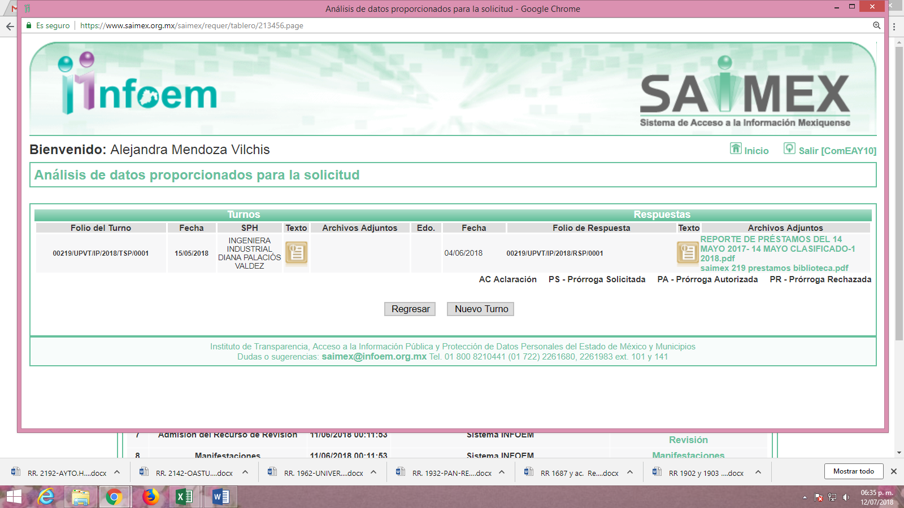
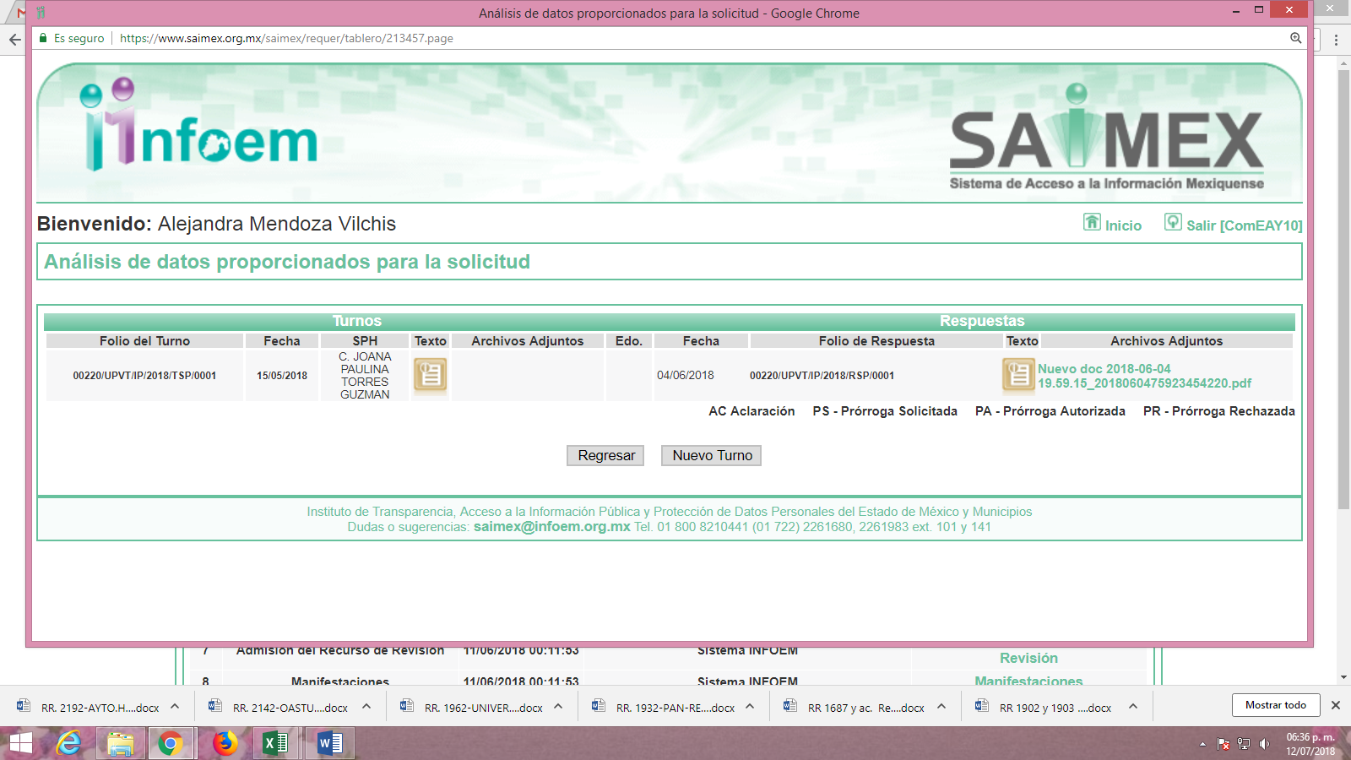
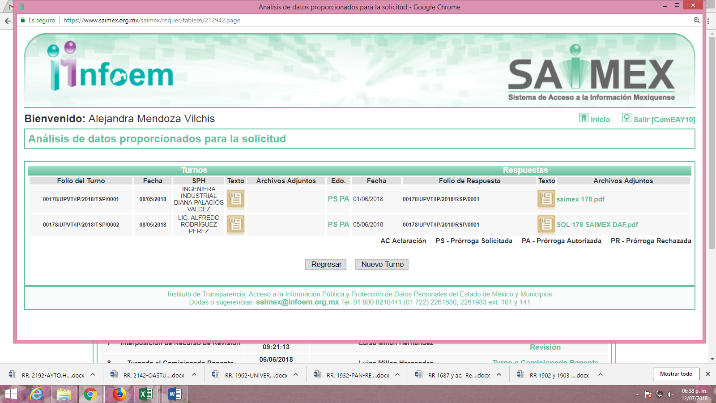
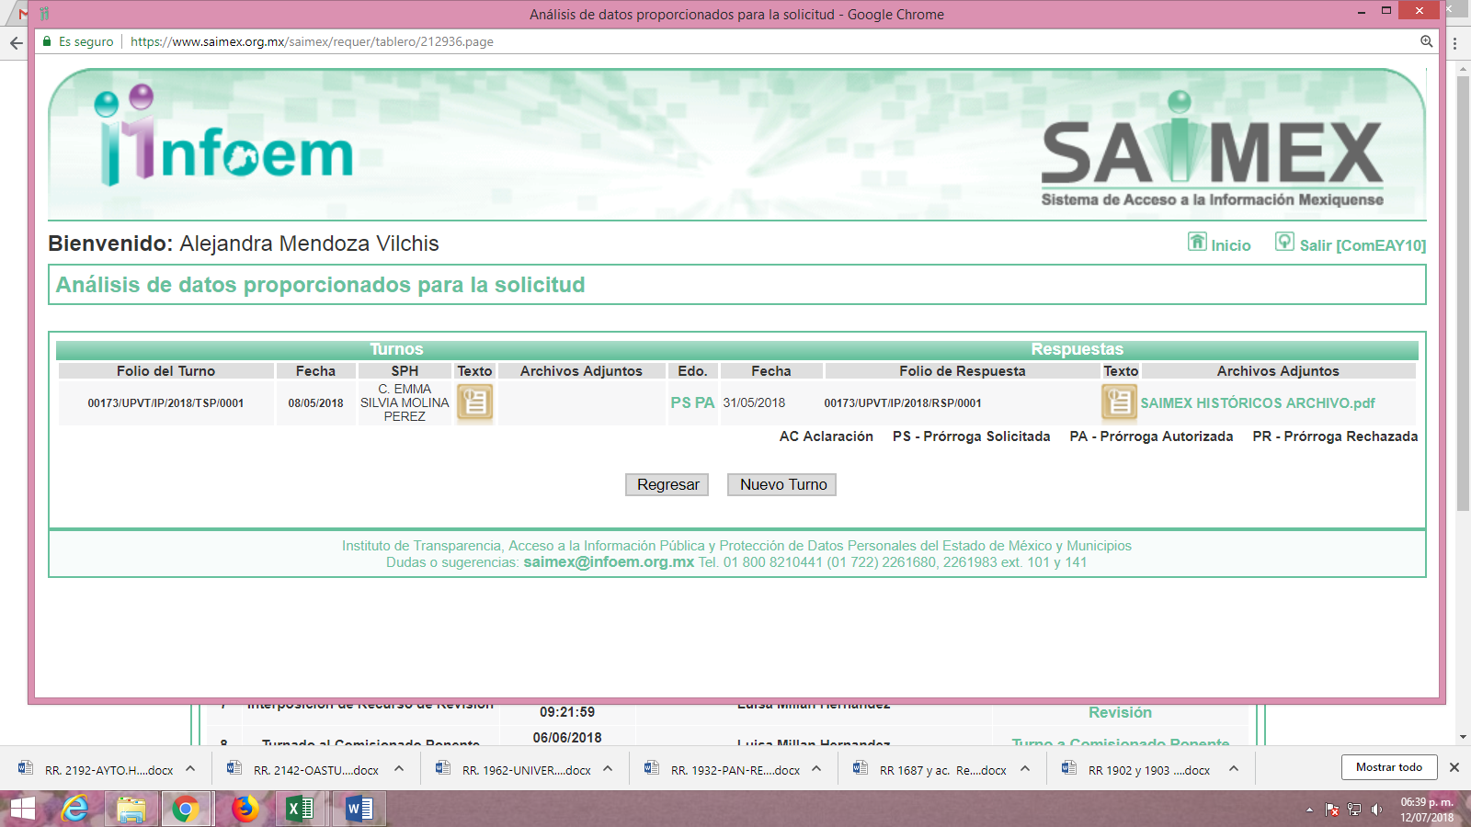
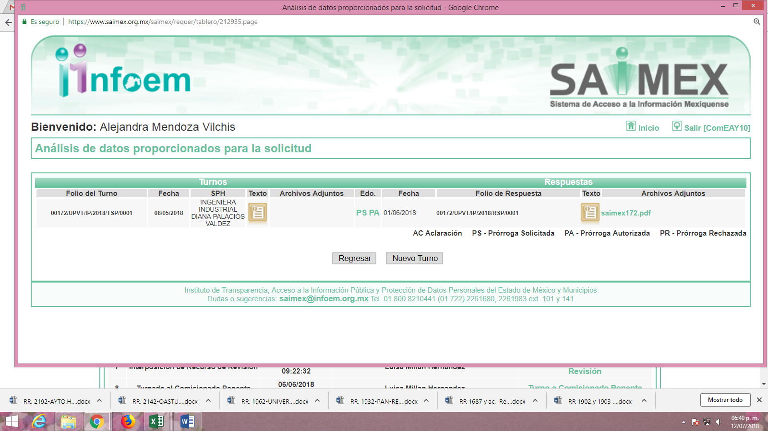
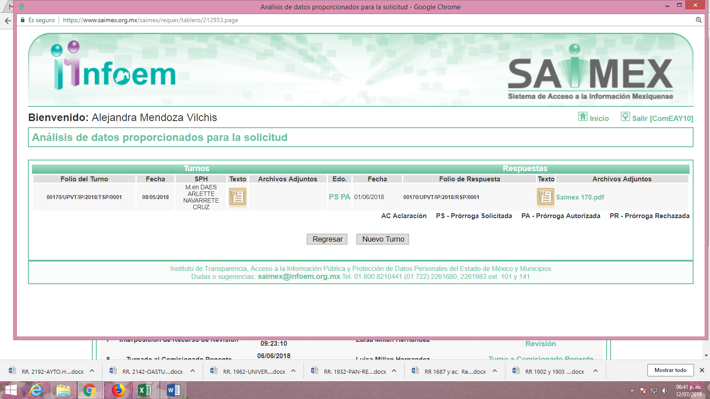
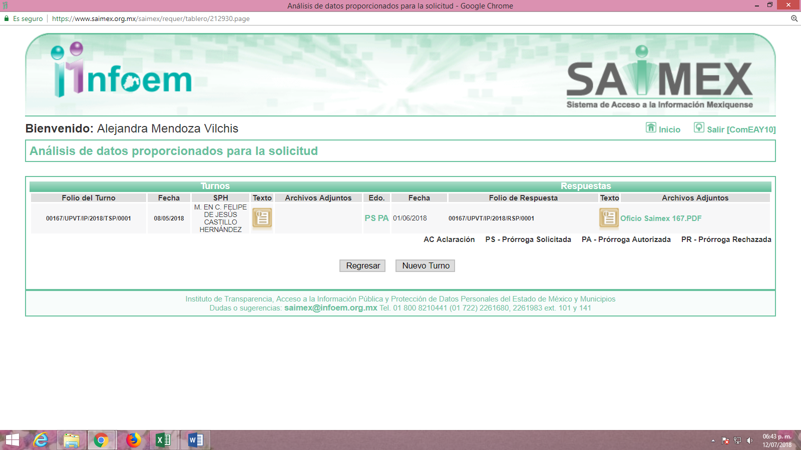
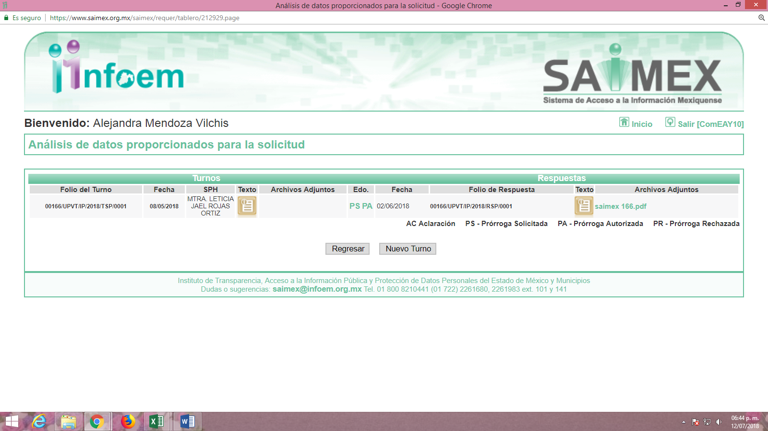
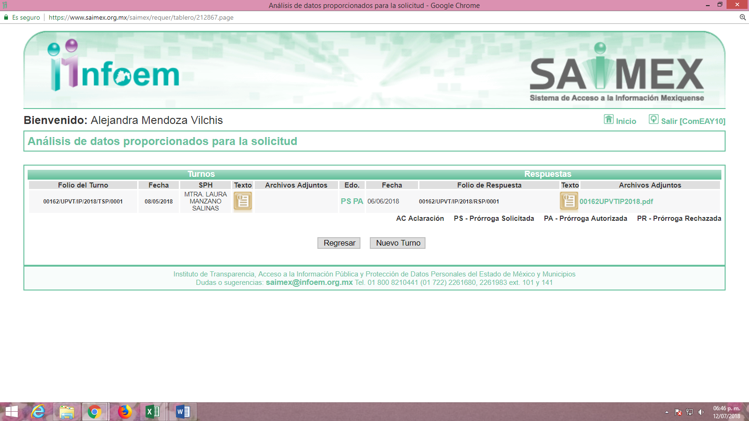
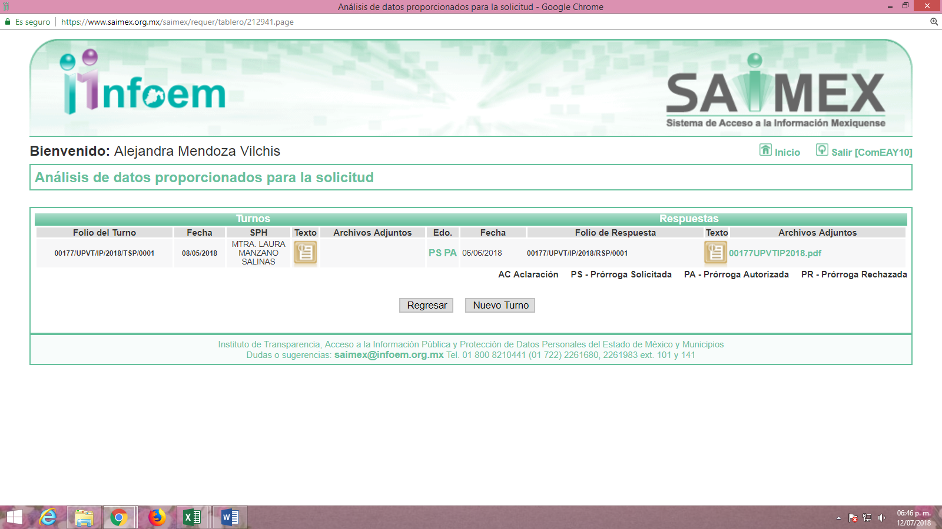
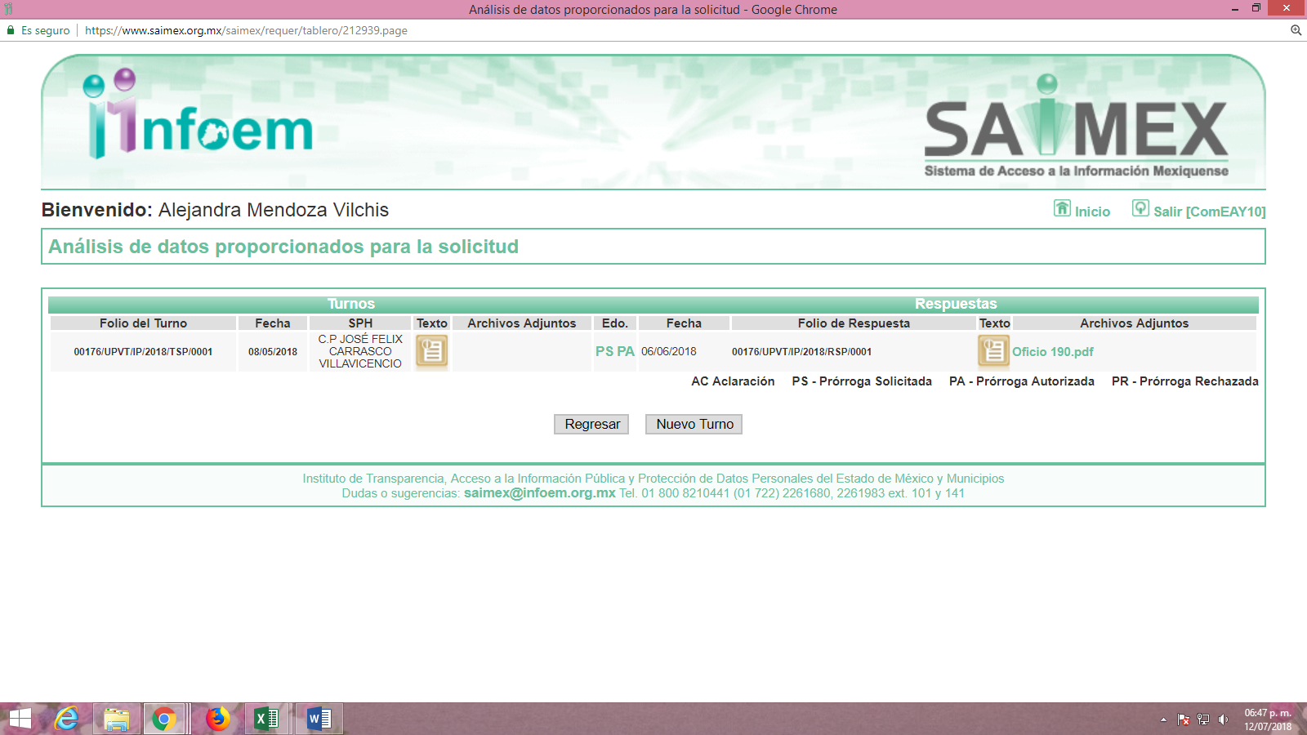
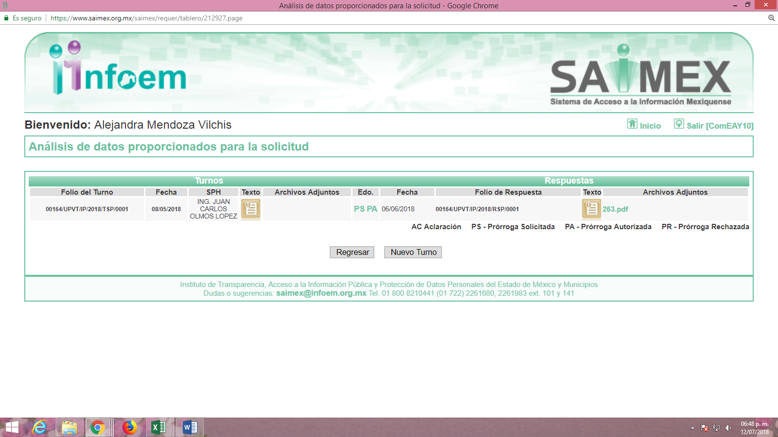
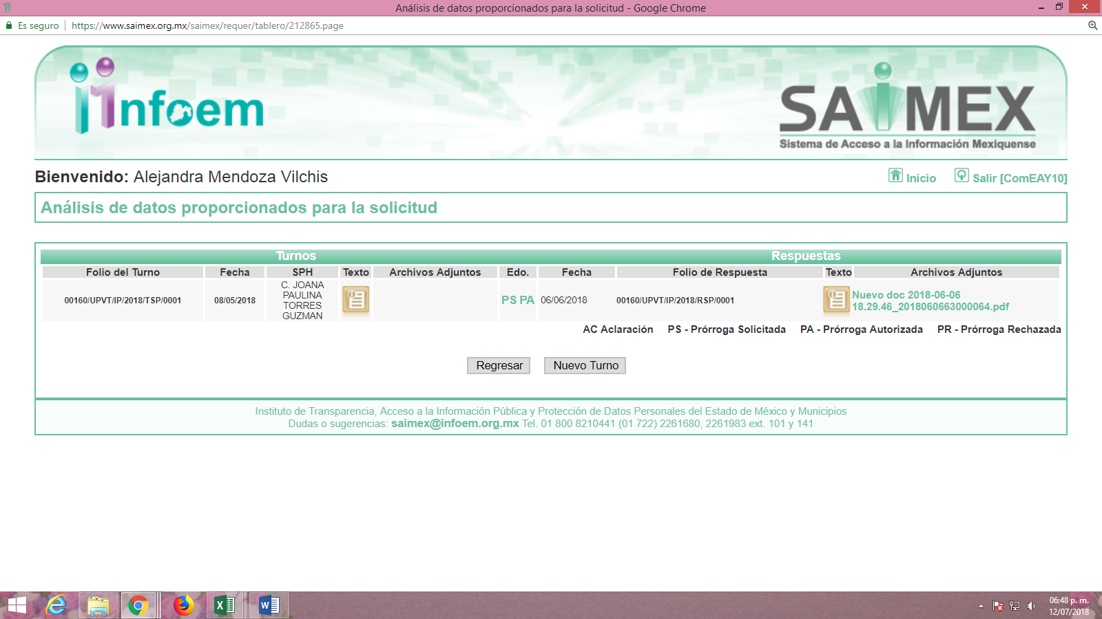
III. De las constancias que obran en los expedientes electrónicos de los recursos de revisión 02134/INFOEM/IP/RR/2018, 02135/INFOEM/IP/RR/2018, 02136/INFOEM/IP/RR/2018, 02137/INFOEM/IP/RR/2018, 02138/INFOEM/IP/RR/2018, 02139/INFOEM/IP/RR/2018, 02145/INFOEM/IP/RR/2018, 02146/INFOEM/IP/RR/2018, 02147/INFOEM/IP/RR/2018, 02148/INFOEM/IP/RR/2018, y 02149/INFOEM/IP/RR/2018, se aprecia que en fecha veintiocho de mayo de dos mil dieciocho, EL SUJETO OBLIGADO a través del Comité de Transparencia autorizó una prórroga en la Trigésima Sexta Sesión Extraordinaria para dar respuesta a las solicitudes de información número 00178/UPVT/IP/2018, 00173/UPVT/IP/2018, 00172/UPVT/IP/2018, 00170/UPVT/IP/2018, 00167/UPVT/IP/2018, 00166/UPVT/IP/2018, 00162/UPVT/IP/2018, 00177/UPVT/IP/2018, 00176/UPVT/IP/2018, 00164/UPVT/IP/2018 y 00160/UPVT/IP/2018, haciendo la aclaración que no se advierte el acta de dicha sesión, en términos de lo dispuesto por el artículo 163, párrafo Segundo de la Ley de Transparencia y Acceso a la Información Pública del Estado de México y Municipios.
IV. De las constancias que obran en EL SAIMEX, se desprende que los días cuatro, cinco y seis de junio de dos mil dieciocho, el Responsable de la Unidad de Transparencia del SUJETO OBLIGADO dio respuesta a las solicitudes de información, en los términos que siguen:
02126/INFOEM/IP/RR/2018,
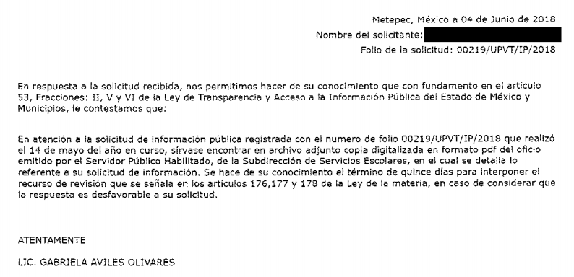
Adjuntado a dicha respuesta los archivos electrónicos denominados, REPORTE DE PRÉSTAMOS DEL 14 MAYO 2017-14 MAYO CLASIFICADO-1 2018.pdf, saimex 219 prestamos biblioteca.pdf y Oficio 00219.pdf, de los cuales se omite su inserción en el presente apartado toda vez que son del conocimiento de las partes.
02127/INFOEM/IP/RR/2018
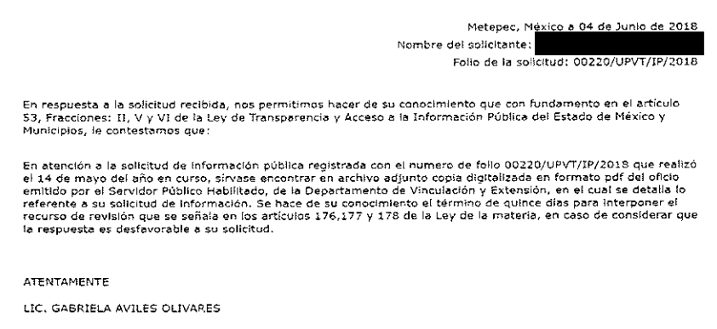
Adjuntado a dicha respuesta el archivo electrónico denominado, Nuevo doc 2018-06-04 19.59.15_2018060475923454220.pdf, el cual se omite su inserción en el presente apartado toda vez que es del conocimiento de las partes.
02134/INFOEM/IP/RR/2018,
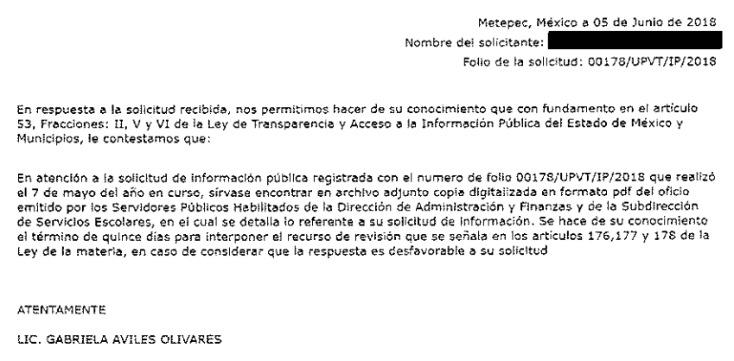
Adjuntado a dicha respuesta los archivos electrónicos denominados, saimex 178.pdf, SOL 178 SAIMEX DAF.pdf y OFICIO DE RESPUESTA SOLI 178.pdf, de los cuales se omite su inserción en el presente apartado toda vez que son del conocimiento de las partes.
02135/INFOEM/IP/RR/2018
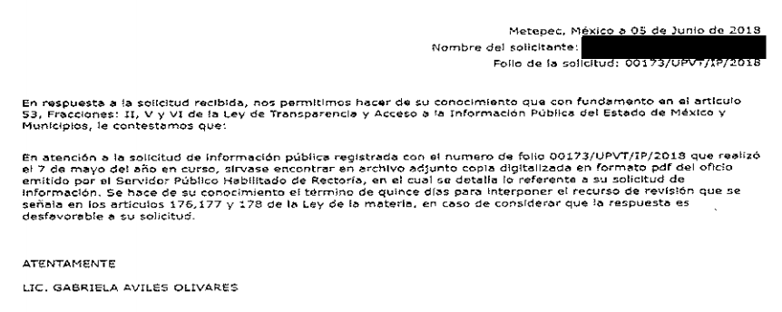
Adjuntado a dicha respuesta los archivos electrónicos denominados, SAIMEX HISTÓRICOS ARCHIVO.pdf y OFICIO DE RESPUESTA SOL. 00173.pdf, de los cuales se omite su inserción en el presente apartado toda vez que son del conocimiento de las partes.
02136/INFOEM/IP/RR/2018
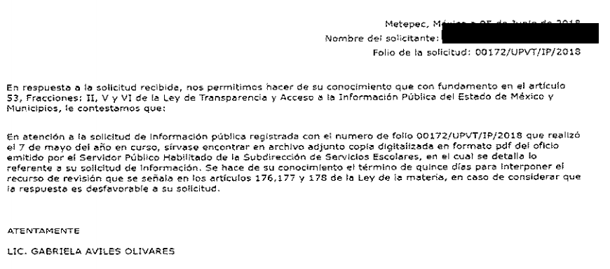
Adjuntado a dicha respuesta los archivos electrónicos denominados, saimex172.pdf y OFICIO DE RESPUESTA SOL. 00172.pdf, de los cuales se omite su inserción en el presente apartado toda vez que son del conocimiento de las partes.
02137/INFOEM/IP/RR/2018
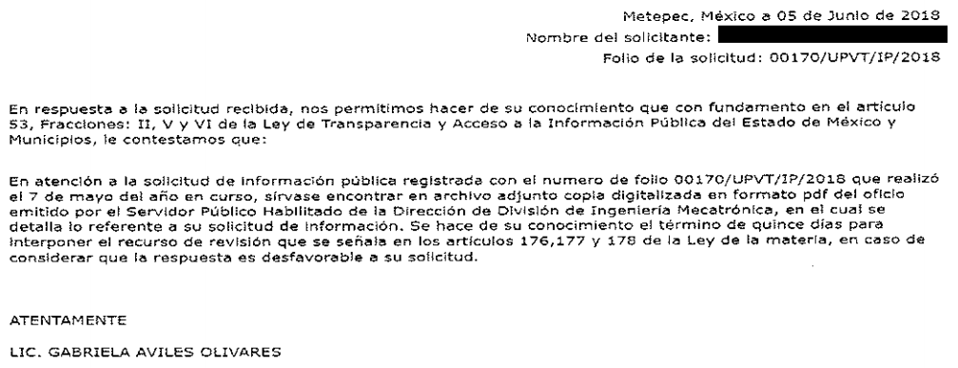
Adjuntado a dicha respuesta los archivos electrónicos denominados, Saimex 170.pdf y OFICIO DE RESPUESTA SOL. 00170.pdf, de los cuales se omite su inserción en el presente apartado toda vez que son del conocimiento de las partes.
02138/INFOEM/IP/RR/2018
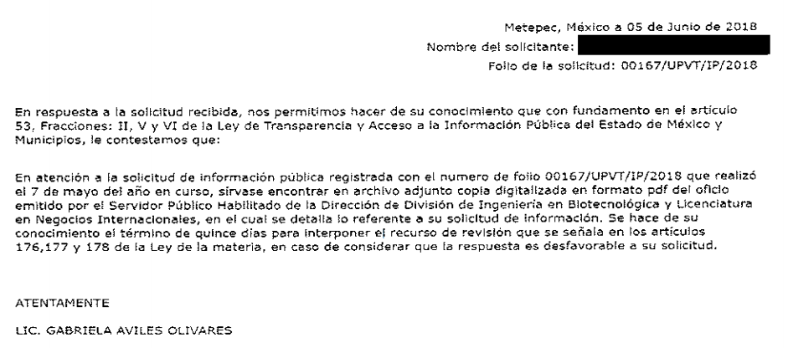
Adjuntado a dicha respuesta los archivos electrónicos denominados, Oficio Saimex 167.PDF y OFICIO DE RESPUESTA SOL. 00167.pdf, de los cuales se omite su inserción en el presente apartado toda vez que son del conocimiento de las partes.
02139/INFOEM/IP/RR/2018
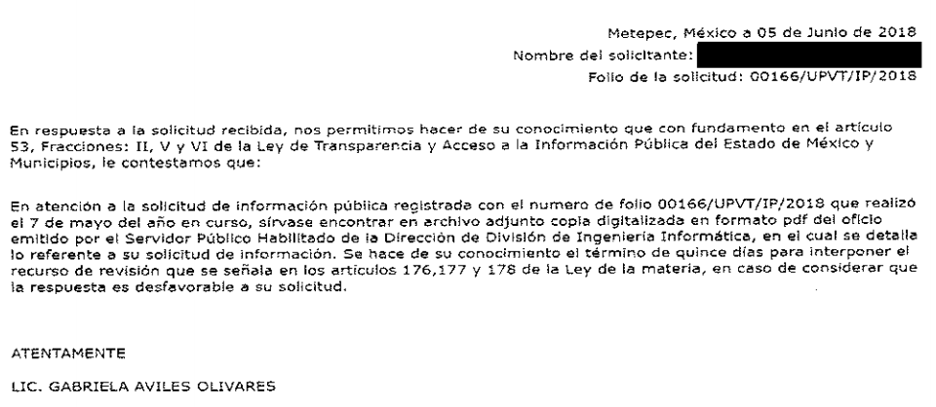
Adjuntado a dicha respuesta los archivos electrónicos denominados, saimex 166.pdf y OFICIO DE RESPUESTA SOL. 00166.pdf, de los cuales se omite su inserción en el presente apartado toda vez que son del conocimiento de las partes.
02145/INFOEM/IP/RR/2018
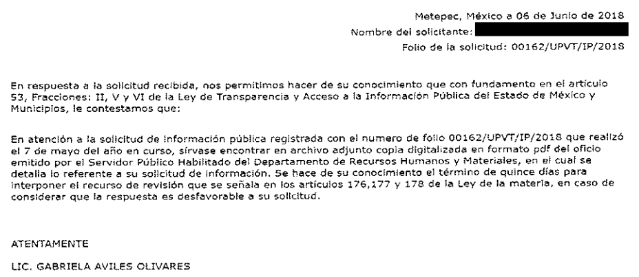
Adjuntado a dicha respuesta los archivos electrónicos denominados, 00162UPVTIP2018.pdf y oficio de respuesta soli 162.pdf, de los cuales se omite su inserción en el presente apartado toda vez que son del conocimiento de las partes.
02146/INFOEM/IP/RR/2018
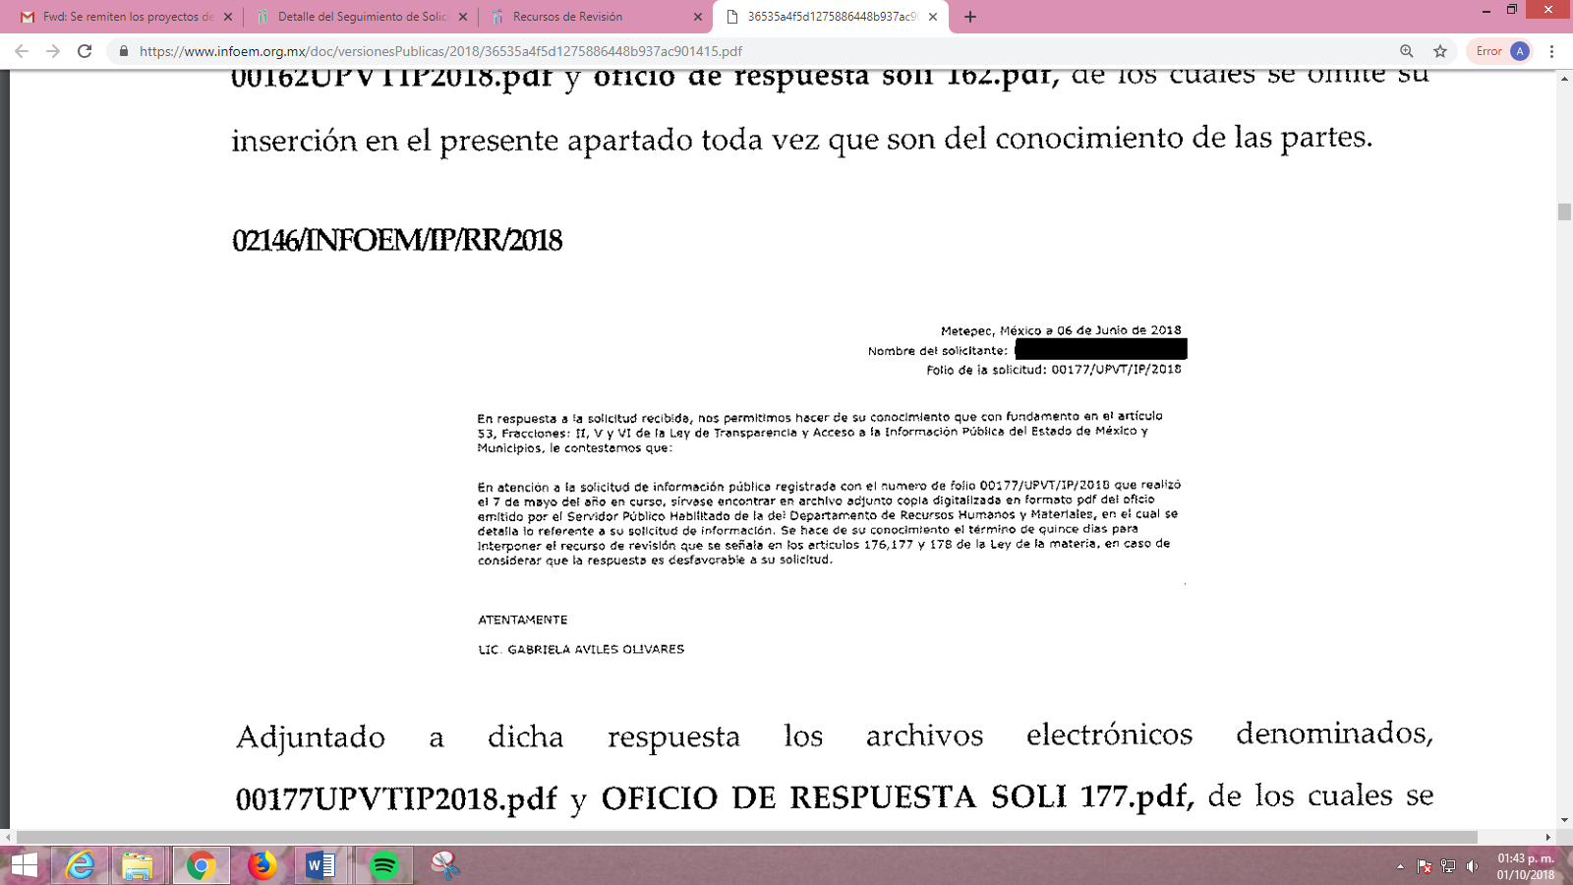
Adjuntado a dicha respuesta los archivos electrónicos denominados, 00177UPVTIP2018.pdf y OFICIO DE RESPUESTA SOLI 177.pdf, de los cuales se omite su inserción en el presente apartado toda vez que ya son del conocimiento de las partes.
02147/INFOEM/IP/RR/2018
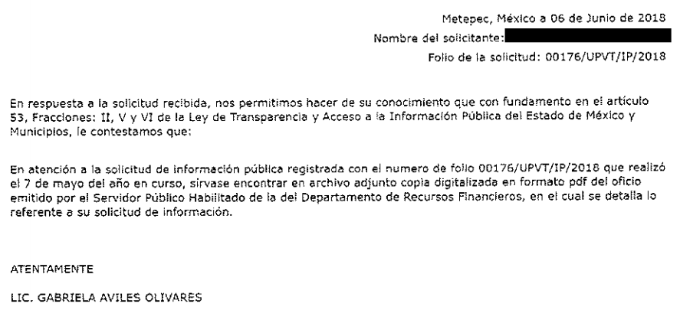
Adjuntado a dicha respuesta los archivos electrónicos denominados, Oficio 190.pdf y OFICIO DE RESPUESTA SOLI 176.pdf, de los cuales se omite su inserción en el presente apartado toda vez que ya son del conocimiento de las partes.
02148/INFOEM/IP/RR/2018
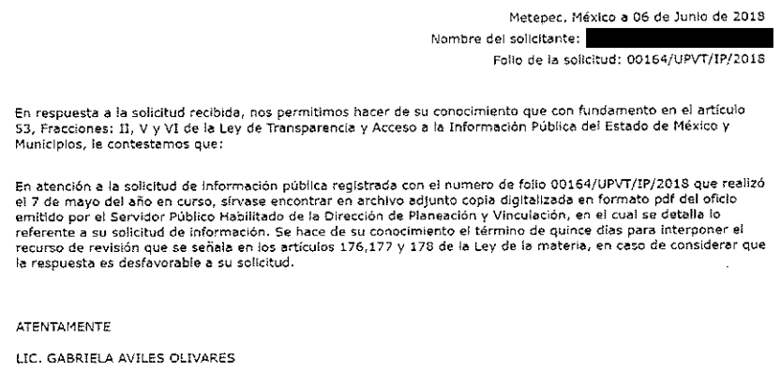
Adjuntado a dicha respuesta los archivos electrónicos denominados, 263.pdf y oficio de respuesta sol 164.pdf, de los cuales se omite su inserción en el presente apartado toda vez que ya son del conocimiento de las partes.
02149/INFOEM/IP/RR/2018
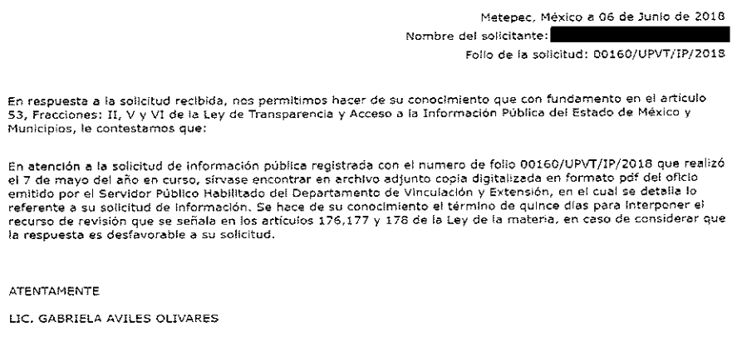
Adjuntado a dicha respuesta los archivos electrónicos denominados, Nuevo doc 2018-06-06 18.29.46_2018060663000064.pdf y OFICIO DE RESPUESTA SOLI 160.pdf, de los cuales se omite su inserción en el presente apartado toda vez que ya son del conocimiento de las partes.
V. Inconforme con las respuestas, el cinco y seis de junio de dos mil dieciocho, LA RECURRENTE interpuso los recursos de revisión objeto del presente estudio, los cuales fueron registrados en EL SAIMEX y se les asignaron los números de expediente 02126/INFOEM/IP/RR/2018, 02127/INFOEM/IP/RR/2018, 02134/INFOEM/IP/RR/2018, 02135/INFOEM/IP/RR/2018, 02136/INFOEM/IP/RR/2018, 02137/INFOEM/IP/RR/2018, 02138/INFOEM/IP/RR/2018, 02139/INFOEM/IP/RR/2018, 02145/INFOEM/IP/RR/2018, 02146/INFOEM/IP/RR/2018, 02147/INFOEM/IP/RR/2018, 02148/INFOEM/IP/RR/2018, y 02149/INFOEM/IP/RR/2018, en los que estableció como acto impugnado lo siguiente:
02126/INFOEM/IP/RR/2018
“Niegan información.”(Sic)
02127/INFOEM/IP/RR/2018
“No dan la información.”(Sic)
02134/INFOEM/IP/RR/2018
“Niegan la información.”(Sic)
02135/INFOEM/IP/RR/2018
“Niegan información.”(Sic)
02136/INFOEM/IP/RR/2018
“Niegan información.”(Sic)
02137/INFOEM/IP/RR/2018
“Niegan información.”(Sic)
02138/INFOEM/IP/RR/2018
“Niegan la información.”(Sic)
02139/INFOEM/IP/RR/2018
“Niegan la información.”(Sic)
Por otra parte debe señalarse que LA RECURRENTE manifestó como acto impugnado para los recursos de revisión números 02145/INFOEM/IP/RR/2018, 02146/INFOEM/IP/RR/2018, 02147/INFOEM/IP/RR/2018, 02148/INFOEM/IP/RR/2018, y 02149/INFOEM/IP/RR/2018, lo siguiente:
“Niegan información.” (Sic)
Asimismo, LA RECURRENTE señaló como razones o motivos de inconformidad:
02126/INFOEM/IP/RR/2018
“Se les pide histórico no lo que quieran entregar.”(Sic)
02127/INFOEM/IP/RR/2018
“Niegan la información ya que se pidio el histórico y dan esos datos siendo que esa no es la evidencia al respecto, por sentido común, cuando se presta algo dentro del Gobierno existe un registro que aquí no se deja ver.”(Sic)
02134/INFOEM/IP/RR/2018
“Como no se va a tener archivo de un área tan importante como la biblioteca y el sindicato, niegan la información.”(Sic)
02135/INFOEM/IP/RR/2018
“Se pidio historico, entregar lo que se pide.”(Sic)
02136/INFOEM/IP/RR/2018
“Se pidio histórico.”(Sic)
02137/INFOEM/IP/RR/2018
“Se pidio histórico, entreguen lo que se pide.”(Sic)
02138/INFOEM/IP/RR/2018
“Se pidio histórico, no dan lo solicitado.”(Sic)
02139/INFOEM/IP/RR/2018
“No proporcionan lo que se les pide, niegan la información, es historico no lo que ellos quieran brindar.” (Sic)
Es de señalarse que LA RECURRENTE como razones o motivos de inconformidad en los recursos de revisión números 02145/INFOEM/IP/RR/2018, 02146/INFOEM/IP/RR/2018, 02147/INFOEM/IP/RR/2018, 02148/INFOEM/IP/RR/2018, y 02149/INFOEM/IP/RR/2018, refirió lo que a continuación se inserta:
“Se solicito entregar el histórico no lo que la institución se ponga de acuerdo en informar.”(Sic)
VI. El cinco y seis de junio de dos mil dieciocho, los recursos de que se tratan se enviaron electrónicamente al Instituto de Transparencia, Acceso a la Información Pública y Protección de Datos Personales del Estado de México y Municipios y con fundamento en el artículo 185 fracción I de la Ley de Transparencia y Acceso a la Información Pública del Estado de México y Municipios, se turnaron, a través del SAIMEX, de la siguiente forma: por cuanto hace a los recursos 02126/INFOEM/IP/RR/2018, 02127/INFOEM/IP/RR/2018, 02137/INFOEM/IP/RR/2018, 02146/INFOEM/IP/RR/2018, y 02147/INFOEM/IP/RR/2018, fueron turnados a la Comisionada Eva Abaid Yapur; los recursos de revisión 02134/INFOEM/IP/RR/2018, 02136/INFOEM/IP/RR/2018, 02139/INFOEM/IP/RR/2018, y 02149/INFOEM/IP/RR/2018, fueron turnados al Comisionado Javier Martínez Cruz; asimismo, los recursos de revisión 02135/INFOEM/IP/RR/2018, y 02145/INFOEM/IP/RR/2018, fueron turnados a la Comisionada Presidenta Zulema Martínez Sánchez; finalmente, los recursos de revisión 02138/INFOEM/IP/RR/2018, y 02148/INFOEM/IP/RR/2018 se turnaron al Comisionado José Guadalupe Luna Hernández a efecto de decretaran su admisión o desechamiento.
VII. De las constancias de los expedientes electrónicos del SAIMEX, se desprende que en fechas once y doce de junio de dos mil dieciocho, se acordó la admisión a trámite de los recursos de revisión que nos ocupan, así como la integración de los expedientes respectivos, mismos que se pusieron a disposición de las partes, para que en un plazo máximo de siete días hábiles LA RECURRENTE conforme a lo dispuesto por el artículo 185 de la Ley de Transparencia y Acceso a la Información Pública del Estado de México y Municipios, manifestara lo que a su derecho conviniera, a efecto de presentar pruebas y alegatos; así como para que EL SUJETO OBLIGADO rindiera los Informes Justificados correspondientes.
VIII. Conforme a las constancias del SAIMEX se desprende que atento a lo dispuesto en el artículo 185 de la Ley de Transparencia y Acceso a la Información Pública del Estado de México y Municipios, dentro del término legalmente concedido a la hoy RECURRENTE, ésta no realizó manifestación alguna, ni presentó pruebas o alegatos. Por su parte EL SUJETO OBLIGADO en fechas veinte y veintiuno de junio de dos mil dieciocho rindió los Informes Justificados correspondientes, tal y como se aprecia en la imagen correspondiente al recurso de revisión 02126/INFOEM/IP/RR/2018 que a manera de ejemplo se inserta a continuación:
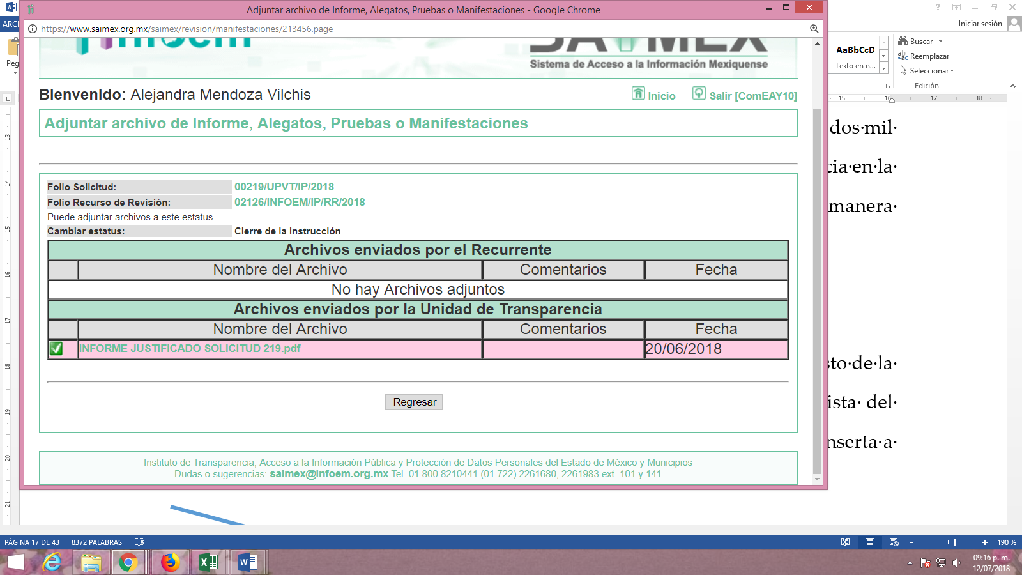
En ese tenor y derivado de que los Informes Justificados no modificaron las respuestas del SUJETO OBLIGADO, motivo por el cual no se actualizó el supuesto de la fracción III del artículo 185 de la Ley de la materia no fueron puestos a la vista del RECURRENTE por lo que a fin de que sean de su conocimiento se notificaran al tiempo que se haga lo propio con la resolución de mértio.
IX. Por economía procesal y a fin de evitar la emisión de resoluciones contradictorias, el Pleno de este Instituto en primer término había determinado la acumulación de los recursos de revisión 02126/INFOEM/IP/RR/2018, 02127/INFOEM/IP/RR/2018, 02134/INFOEM/IP/RR/2018, 02135/INFOEM/IP/RR/2018, 02136/INFOEM/IP/RR/2018, 02137/INFOEM/IP/RR/2018, 02138/INFOEM/IP/RR/2018 y 02139/INFOEM/IP/RR/2018, en la Vigésima Segunda Sesión Ordinaria de fecha trece de junio de dos mil dieciocho; sin embargo, se agregaron a dicha acumulación los recursos de revisión 02145/INFOEM/IP/RR/2018, 02146/INFOEM/IP/RR/2018, 02147/INFOEM/IP/RR/2018, 02148/INFOEM/IP/RR/2018, y 02149/INFOEM/IP/RR/2018, en la Vigésima Tercera Sesión Ordinaria de fecha veinte de junio de dos mil dieciocho, turnándose a la Comisionada EVA ABAID YAPUR a efecto de formular y presentar el proyecto de resolución correspondiente, de conformidad con lo dispuesto en el artículo 18 del Código de Procedimientos Administrativos del Estado de México, de aplicación supletoria en términos del artículo 195 de la Ley de Transparencia y Acceso a la Información Pública del Estado de México y Municipios en vigor.
X. En fecha tres de julio de dos mil dieciocho, se notificó a las partes el Acuerdo de Cierre de Instrucción y con fundamento en el artículo 185 fracción VIII de la Ley de Transparencia y Acceso a la Información Pública del Estado de México y Municipios, se remitieron los expedientes a efecto de que la Comisionada EVA ABAID YAPUR formule y presente al Pleno el proyecto de resolución correspondiente.
XI. En siete de agosto de dos mil dieciocho, la Comisionada Ponente acordó ampliar el plazo para resolver los recursos de revisión de mérito, por un periodo de hasta quince días hábiles, de conformidad con el artículo 181 tercer párrafo de la Ley de Transparencia y Acceso a la Información Pública del Estado de México y Municipios.
CONSIDERANDO
PRIMERO. Competencia. Este Instituto de Transparencia, Acceso a la Información Pública y Protección de Datos Personales del Estado de México y Municipios, es competente para conocer y resolver los presentes recursos, conforme a lo dispuesto en los artículos 6, Apartado A de la Constitución Política de los Estados Unidos Mexicanos; 5, párrafos vigésimo, vigésimo primero y vigésimo segundo fracciones IV y V de la Constitución Política del Estado Libre y Soberano de México; 2 fracción II, 13, 29, 36 fracciones I y II, 176, 178, 179, 181 párrafo tercero y 185 de la Ley de Transparencia y Acceso a la Información Pública del Estado de México y Municipios; y 9, fracciones I y XXIV y 11 del Reglamento Interior del Instituto de Transparencia, Acceso a la Información Pública y Protección de Datos Personales del Estado de México y Municipios.
SEGUNDO. Interés. Los recursos de revisión fueron interpuestos por la parte legítima, en atención a que se presentaron por LA RECURRENTE, quien formuló las solicitudes de información pública números 00219/UPVT/IP/2018, 00220/UPVT/IP/2018, 00178/UPVT/IP/2018, 00173/UPVT/IP/2018, 00172/UPVT/IP/2018, 00170/UPVT/IP/2018, 00167/UPVT/IP/2018, 00166/UPVT/IP/2018, 00162/UPVT/IP/2018, 00177/UPVT/IP/2018, 00176/UPVT/IP/2018, 00164/UPVT/IP/2018 y 00160/UPVT/IP/2018.
TERCERO. Oportunidad. Los recursos de revisión fueron interpuestos dentro del plazo de quince días hábiles contados a partir del día siguiente al que LA RECURRENTE tuvo conocimiento de las respuestas impugnadas, tal y como lo prevé el artículo 178 de la Ley de Transparencia y Acceso a la Información Pública del Estado de México y Municipios, que establece:
“Artículo 178. El solicitante podrá interponer, por sí mismo o a través de su representante, de manera directa o por medios electrónicos, recurso de revisión ante el Instituto o ante la Unidad de Transparencia que haya conocido de la solicitud dentro de los quince días hábiles, siguientes a la fecha de la notificación de la respuesta.
A falta de respuesta del sujeto obligado, dentro de los plazos establecidos en esta Ley, a una solicitud de acceso a la información pública, el recurso podrá ser interpuesto en cualquier momento, acompañado con el documento que pruebe la fecha en que presentó la solicitud.
En el caso de que se interponga ante la Unidad de Transparencia, ésta deberá remitir el recurso de revisión al Instituto a más tardar al día siguiente de haberlo recibido.”
En esa tesitura, atendiendo a que EL SUJETO OBLIGADO notificó las respuestas a la solicitudes de información pública números 00219/UPVT/IP/2018 y 00220/UPVT/IP/2018, el día cuatro de junio de dos mil dieciocho, así el plazo de quince días hábiles que el artículo 178 de la Ley en cita otorga a LA RECURRENTE para presentar los recursos de revisión, transcurrió del cinco al veinticinco de junio de dos mil dieciocho, sin contemplar en el cómputo los días nueve, diez, dieciséis, diecisiete veintitrés y veinticuatro de junio de dos mil dieciocho, por corresponder a sábados y domingos, considerados como días inhábiles, lo anterior en términos del artículo 3 fracción X de la Ley de la materia.
Por otra parte, atendiendo a que EL SUJETO OBLIGADO notificó las respuestas respecto de las solicitudes de información números 00178/UPVT/IP/2018, 00173/UPVT/IP/2018, 00172/UPVT/IP/2018, 00170/UPVT/IP/2018, 00167/UPVT/IP/2018, 00166/UPVT/IP/2018, 00162/UPVT/IP/2018, 00177/UPVT/IP/2018, 00176/UPVT/IP/2018, 00164/UPVT/IP/2018 y 00160/UPVT/IP/2018, el día cinco de junio de dos mil dieciocho, el plazo de quince días hábiles que el artículo 178 de la Ley en cita otorga a LA RECURRENTE para presentar los recursos de revisión, transcurrió del seis al veintiséis de junio de dos mil dieciocho, sin contemplar en el cómputo los días nueve, diez, dieciséis, diecisiete veintitrés y veinticuatro de junio de dos mil dieciocho, por corresponder a sábados y domingos, considerados como días inhábiles, lo anterior en términos del artículo 3 fracción X de la Ley de la materia y, de conformidad con el Calendario Oficial en Materia de Transparencia, Acceso a la Información Pública y Protección de Datos Personales del Estado de México y Municipios, para el año dos mil dieciocho, publicado en el Periódico Oficial del Estado Libre y Soberano de México “Gaceta del Gobierno”, el veinte de diciembre de dos mil diecisiete.
En ese tenor, si los recursos de revisión que nos ocupan, se interpusieron los días cinco y seis de junio de dos mil dieciocho, éstos se encuentran dentro de los márgenes temporales previstos en el precepto legal señalado en el párrafo anterior y, por tanto, su interposición se considera oportuna.
CUARTO. Justificación de la Acumulación de los recursos. De las constancias que obran en los expedientes, se advierte que los recursos de revisión 02126/INFOEM/IP/RR/2018, 02127/INFOEM/IP/RR/2018, 02134/INFOEM/IP/RR/2018, 02135/INFOEM/IP/RR/2018, 02136/INFOEM/IP/RR/2018, 02137/INFOEM/IP/RR/2018, 02138/INFOEM/IP/RR/2018, 02139/INFOEM/IP/RR/2018, 02145/INFOEM/IP/RR/2018, 02146/INFOEM/IP/RR/2018, 02147/INFOEM/IP/RR/2018, 02148/INFOEM/IP/RR/2018, y 02149/INFOEM/IP/RR/2018, fueron presentados por la misma RECURRENTE ante el mismo SUJETO OBLIGADO, aunado a que resulta conveniente su trámite de forma unificada por economía procesal y a fin de evitar la emisión de resoluciones contradictorias, en virtud de que la información solicitada se relaciona con la carpeta de sesiones de mejora regulatoria; por lo que, fue procedente que este Órgano Garante decretara su acumulación, de conformidad con lo dispuesto en el artículo 18 del Código de Procedimientos Administrativos del Estado de México, de aplicación supletoria en términos del ordinal 195 de la Ley de Transparencia y Acceso a la Información Pública del Estado de México y Municipios, anteriormente citados.
“Código de Procedimientos Administrativos del Estado de México
Artículo 18.- La autoridad administrativa o el Tribunal acordarán la acumulación de los expedientes del procedimiento y proceso administrativo que ante ellos se sigan, de oficio o a petición de parte, cuando las partes o los actos administrativos sean iguales, se trate de actos conexos o resulte conveniente el trámite unificado de los asuntos, para evitar la emisión de resoluciones contradictorias. La misma regla se aplicará, en lo conducente, para la separación de los expedientes.”
Ley de Transparencia y Acceso a la Información Pública del Estado de México y Municipios
“Artículo 195. En la tramitación del recurso de revisión se aplicarán supletoriamente las disposiciones contenidas en el Código de Procedimientos Administrativos del Estado de México.”
(Énfasis añadido)
De lo dispuesto en la normativa anterior, dicha acumulación procede cuando:
- El solicitante y la información referida sean las mismas;
- Las partes o los actos impugnados sean iguales;
- Cuando se trate del mismo solicitante, el mismo Sujeto Obligado, aunque se trate de solicitudes diversas; y
- Resulte conveniente la resolución unificada de los asuntos.
Así, tal y como se mencionó anteriormente, los recursos de revisión que nos ocupan fueron interpuestos por la misma RECURRENTE ante el mismo SUJETO OBLIGADO, además de que si bien la información solicitada no es la misma, resulta conveniente su resolución conjunta por tratarse de solicitudes de información relacionada con la Universidad Politécnica del Valle de Toluca.
Bajo este orden de ideas, el Pleno de este Órgano Garante determinó la acumulación de los recursos de revisión señalados al rubro de la presente resolución.
QUINTO. Procedibilidad. Del análisis efectuado, se advierte que resulta procedente la interposición de los recursos y se concluye la acreditación plena de todos y cada uno de los elementos formales exigidos por el artículo 180 de la Ley de Transparencia y Acceso a la Información Pública del Estado de México y Municipios, en atención a que fueron presentados mediante el formato visible en EL SAIMEX.
SEXTO. Estudio y resolución del asunto. Una vez determinada la vía sobre la que versarán los presentes recursos, es conveniente analizar si las respuestas del SUJETO OBLIGADO cumplen con los requisitos y procedimientos del derecho de acceso a la información pública.
En ese contexto, debemos recordar que la solicitante requirió del SUJETO OBLIGADO la información que a continuación se desagrega:
- Histórico de préstamo de libros en la Universidad y a domicilio.
- Histórico de préstamo de balones o cualquier tipo de material que el departamento de Vinculación proporcione.
- Histórico de archivo del área de biblioteca y sindicato, indicando el total de hojas y en qué consisten todos los expedientes que se tienen, sin dejar ningún documento fuera.
- Histórico de archivo de la Rectoría, indicando el total de hojas y en qué consisten todos los expedientes que se tienen sin dejar ningún documento fuera.
- Histórico de archivo de la Subdirección de Servicios Escolares, indicando el total de hojas y en qué consisten todos los expedientes que se tienen, sin dejar un documento fuera.
- Histórico de la Dirección de Mecatrónica, indicando el total de hojas y en qué consisten todos los expedientes que se tienen, sin dejar ningún documento fuera.
- Histórico de archivo de la Dirección de Negocios Internacionales, indicando el total de hojas y en qué consisten todos los expedientes que se tienen sin dejar ningún documento fuera.
- Histórico de archivo de la Dirección de Informática, indicando el total de hojas y en qué consisten todos los expedientes que se tienen, sin dejar ningún documento fuera.
- Histórico de compras y/o adquisiciones que se han hecho desde que se creó la Universidad.
- Histórico de archivo del Departamento de Recursos Humanos, indicando el total de hojas y en qué consisten todos los expedientes que se tienen, sin dejar ningún documento fuera.
- Histórico de archivo del Departamento de Recursos Financieros, indicando el total de hojas y en qué consisten todos los expedientes que se tienen, sin dejar ningún documento fuera.
- Histórico de archivo de la Dirección de Planeación y Vinculación, indicando el total de hojas y en qué consisten todos los expedientes sin dejar ningún documento fuera.
- Histórico de archivo del Departamento de Vinculación, indicando el total de hojas y en qué consisten todos los expedientes que se tienen, sin dejar ningún documento fuera.
En respuesta a las solicitudes de acceso a la información pública, EL SUJETO OBLIGADO, medularmente informó lo siguiente:
- Que después de una búsqueda exhaustiva de la información, en los archivos de la Subdirección de Servicios Escolares se encontró de manera digital el histórico de préstamo de libros tanto en la sala como a domicilio correspondiente al periodo del 14 de mayo de 2017 al 14 de mayo de 2018, manifestando que datos como el nombre de los estudiantes y el número de matrícula aparecían testados al tratarse de datos personales susceptibles de clasificación; sin embargo, omitió testar algunos nombres y números de matrícula; por lo que no se tiene certeza jurídica del porque no fueron testados dichos datos al no adjuntar el Acuerdo de Clasificación que sustentara la versión pública.
En ese tenor se inserta para mayor claridad la imagen correspondiente a la primera hoja de 316 que contiene el histórico remitido por EL SUJETO OBLIGADO, cuyo contenido consiste en:
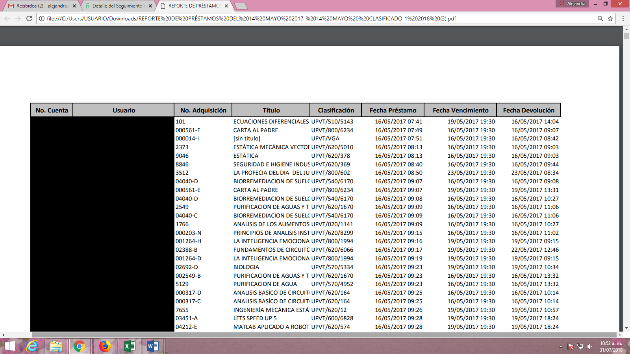
- Que el Departamento de Vinculación y Extensión de conformidad con el Manual General de Organización de la Universidad, publicado en la Gaceta del Gobierno de fecha 9 de noviembre de 2011, informó el histórico del préstamo de balones a los alumnos durante los años 2017 y 2018, sirviendo de sustento la imagen siguiente:
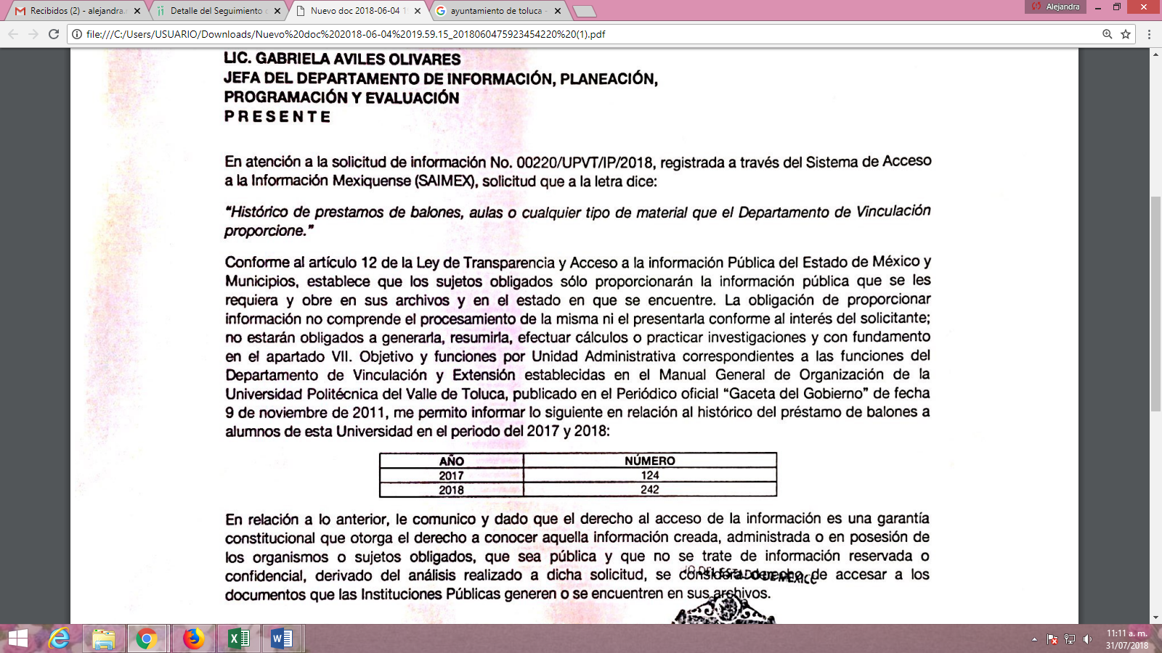
- Que dentro de las funciones de la Subdirección de Servicios Escolares, se encuentra la de supervisar el funcionamiento y operación de los servicios bibliotecarios, hemerográficos y de base de datos, así como proponer y desarrollar mecanismos que propicien el incremento del acervo documental, con el propósito de mejorar el nivel académico de docentes y alumnos; por lo que, de acuerdo con el personal que realiza las funciones del Centro de Información y Documentación (Biblioteca), de la Universidad Politécnica del Valle de Toluca, indicó lo siguiente:
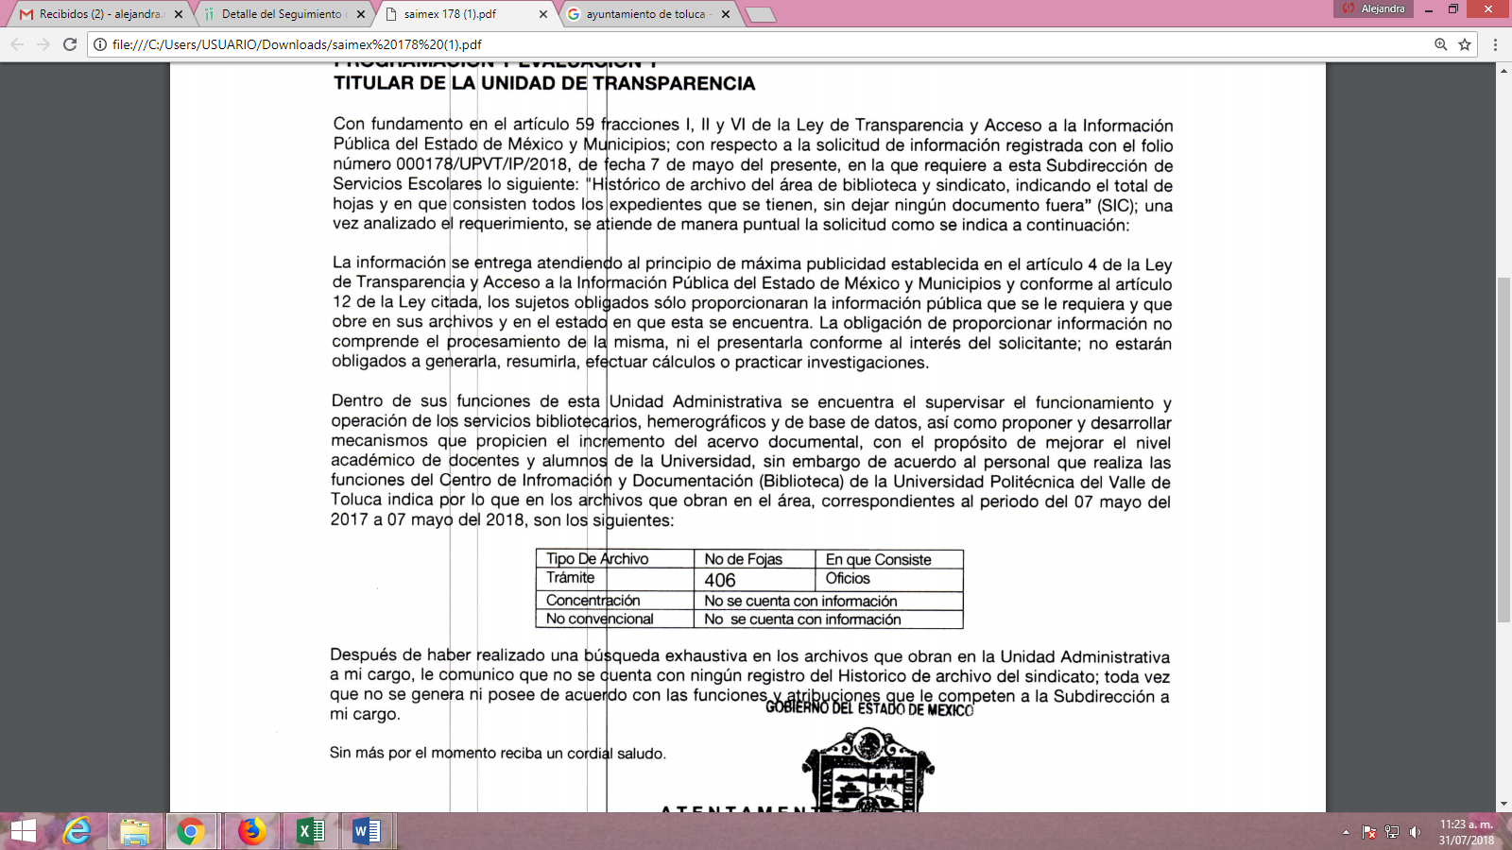
En ese mismo tenor, agregó que respecto al histórico de archivo del sindicato, no se cuenta con la información requerida toda vez que no se genera o se posee en el ejercicio de las funciones y atribuciones que le competen a la Subdirección de Servicios Escolares.
- Que dentro de las funciones de Rectoría, establecidas en el Manual General de Organización de la Universidad, publicado en la Gaceta del Gobierno de fecha 9 de noviembre de 2011, informó que una vez realizada la búsqueda exhaustiva en todos los archivos de dicha área, se encontró que del periodo del 9 de mayo de 2017 al 9 de mayo de 2018 se advirtió que:
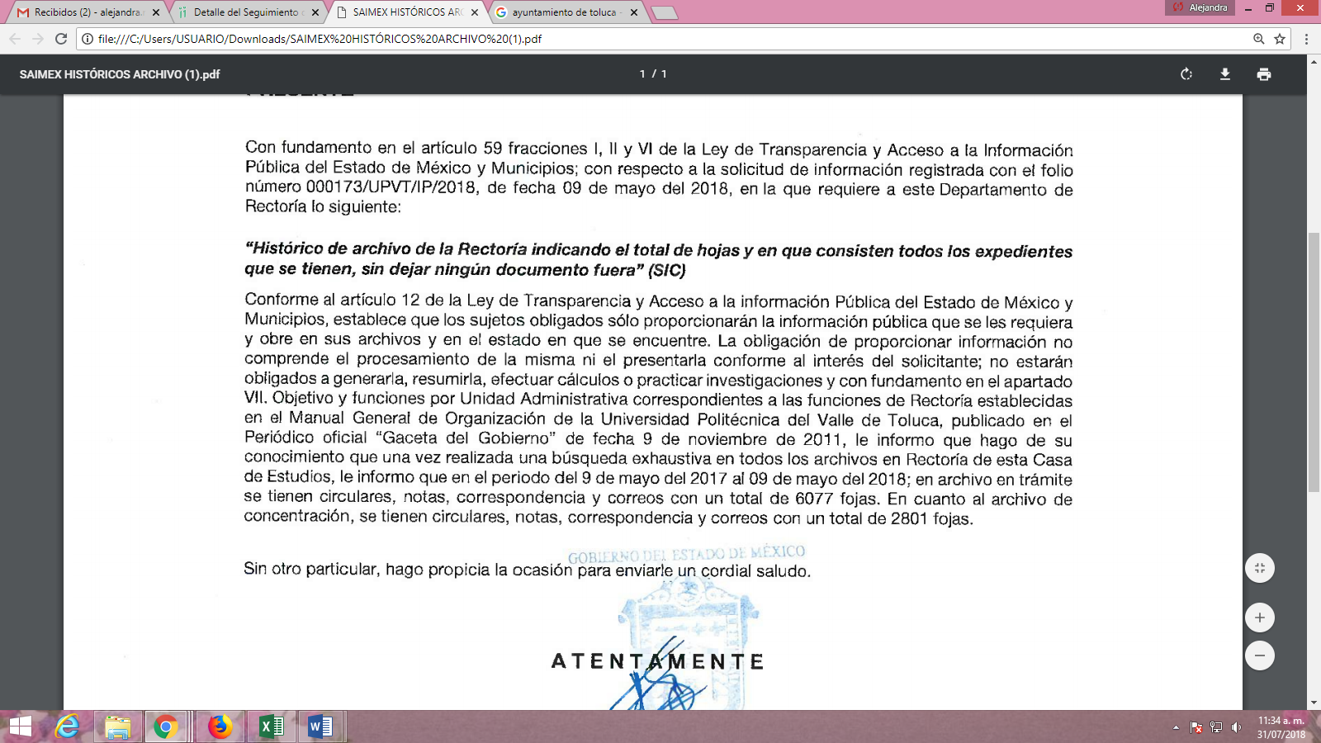
- Que los archivos que obran en la Unidad Administrativa de la Subdirección de Servicios Escolares correspondientes al periodo del 16 de agosto al mes de mayo de 2018, corresponden a, Archivo en trámite con 1189 fojas y consiste en oficios, manifestando que debido a que esta área fue autorizada por la Secretaría de Finanzas mediante oficio 203A-0733/2017 en fecha 16 de agosto de 2017, razón por la que no pueden obrar archivos anteriores a esa fecha.
- Que en relación con la solicitud de información, la directora de la División de Ingeniería Mecatrónica, informó lo siguiente:
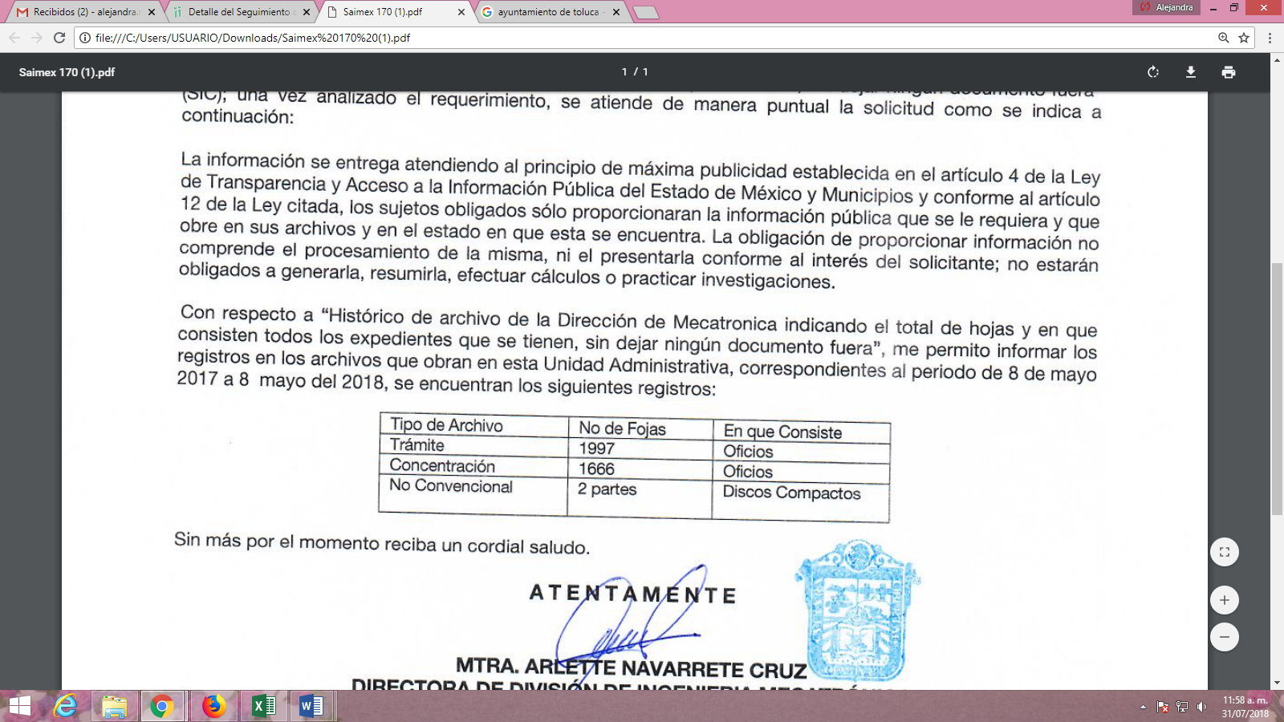
- Que la solicitud de información fue atendida por el Director de la División de Ingeniería en Biotecnología y Licenciatura en Negocios Internacionales informando que respecto al periodo del 8 de mayo de 2017 al 8 de mayo de 2018, se encontraba en archivo de trámite 1296 fojas consistentes en oficios. En archivo de concentración 1592 fojas consistentes también en oficios y finalmente en archivo no convencional 10 partes consistentes en publicaciones, a fin de robustecer lo dicho se inserta la imagen del oficio de respuesta a continuación:
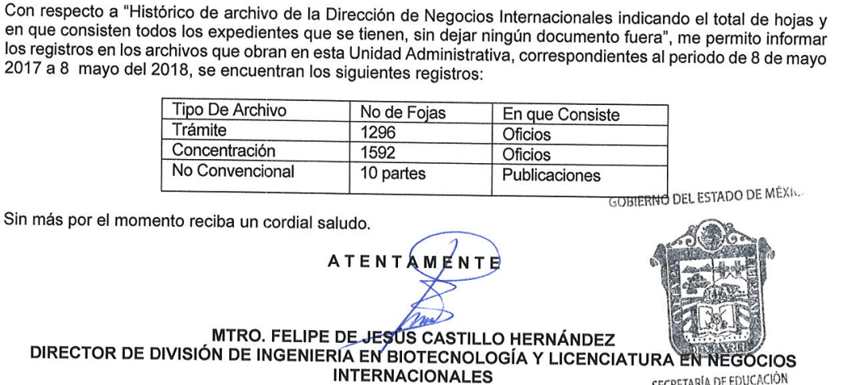
- Referente a la solicitud de información de que se trata, la Directora de la División de Ingeniería en Informática señaló:
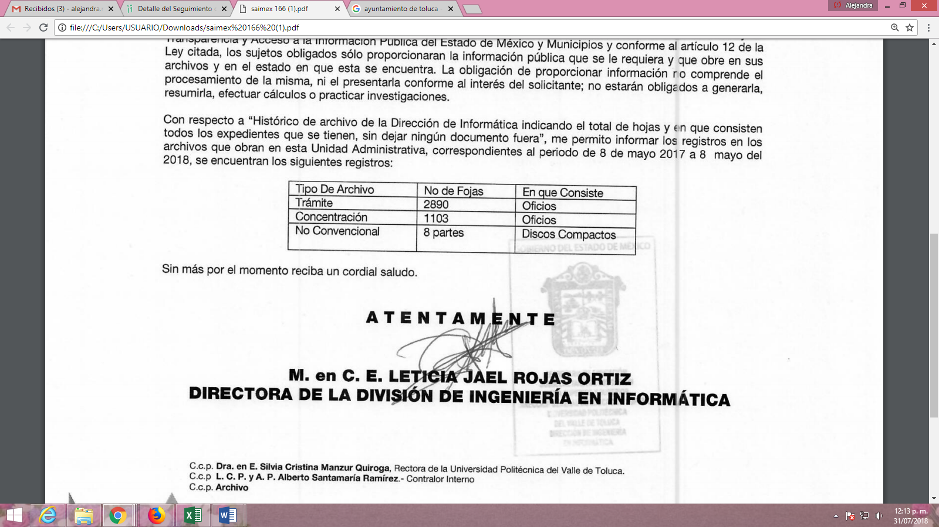
- Que relativo a la solicitud de información la Jefa del Departamento de Recursos Humanos y Materiales informó que el contenido de las compras y/o adquisiciones de papelería estaba disponible para su consulta en el portal de Información Pública de Oficio Mexiquense (IPOMEX) proporcionando la liga electrónica http://www.ipomex.org.mx/ipo/lgt/indice/upvt/licitaciones.web
- Relativo a la solicitud de información y derivado de la búsqueda exhaustiva en los archivos de la Unidad Administrativa de Recursos Humanos y Materiales s enlistó el histórico requerido de la siguiente manera:
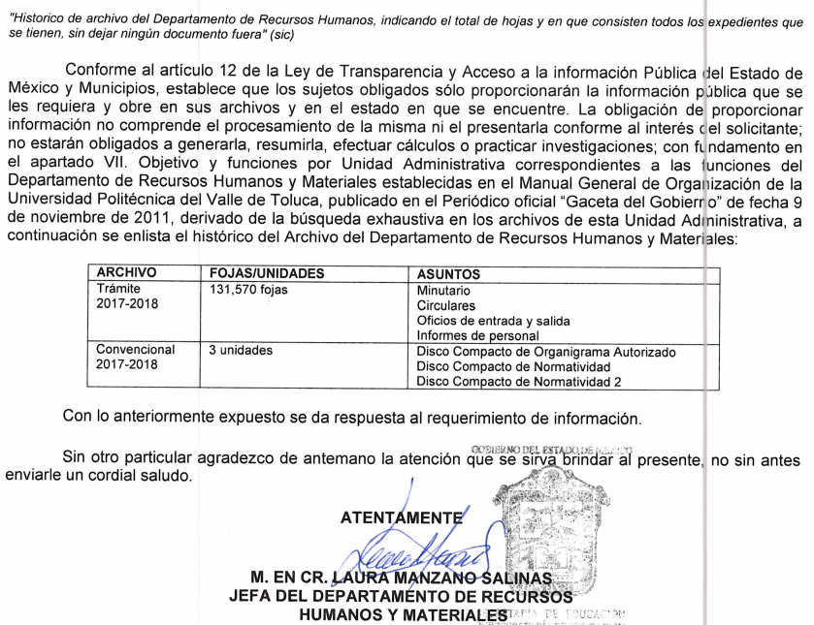
- Que el encargado del Departamento de Recursos Financieros adjuntó lo siguiente:
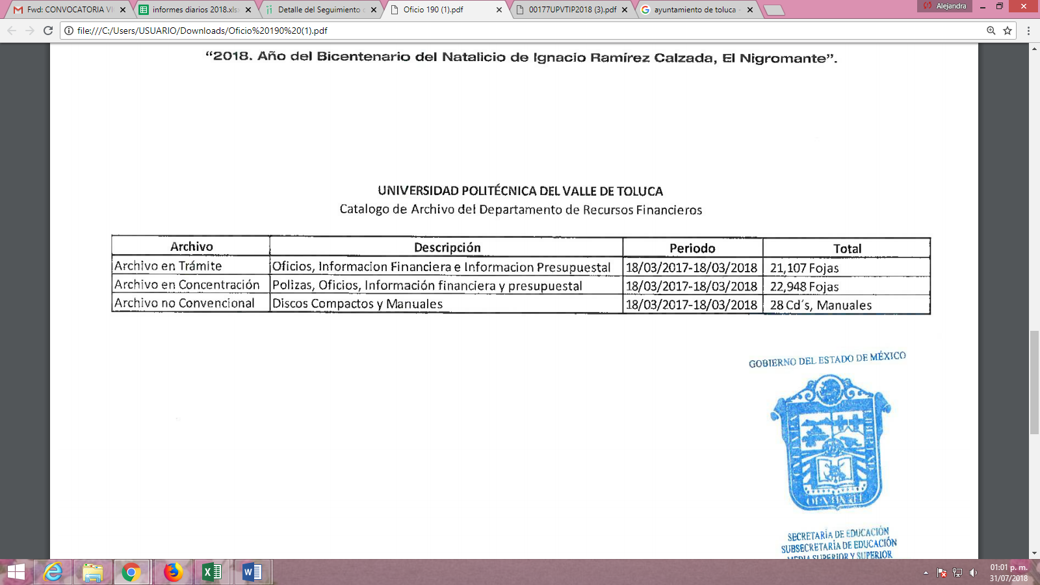
- Que el Director de Planeación y Vinculación manifestó que en los archivos a su cargo se encontraban 828 fojas correspondientes al archivo en trámite y consistentes en oficios, 162 fojas de archivo en concentración también consistentes en oficios y finalmente 5,134 fojas de archivo no convencional consistentes en documentos diversos.
- Que en relación con la solicitud de información, la Jefa del Departamento de Vinculación y Extensión informó lo siguiente:
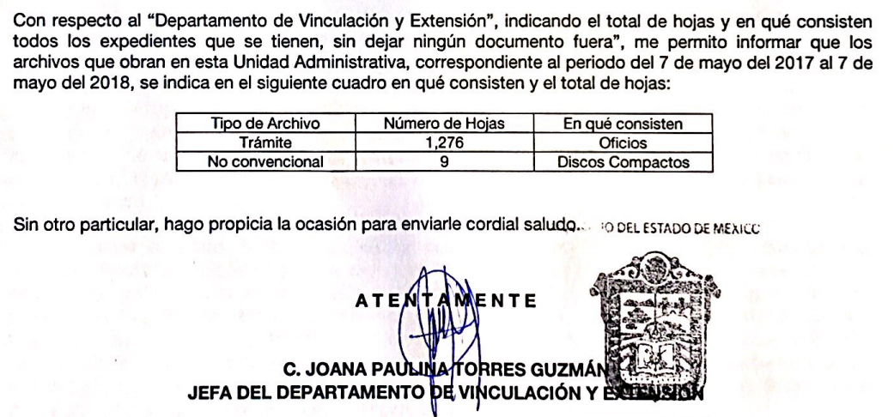
En ese tenor, la ahora RECURRENTE inconforme con las respuestas esgrimidas por EL SUJETO OBLIGADO presentó los medios de impugnación, materia de análisis, en los que manifestó como Acto Impugnado y Razones o Motivos de inconformidad, lo establecido en el Resultando V de la presente resolución.
Bajo ese orden de ideas y de las constancias que obran en los expedientes electrónicos del SAIMEX, EL SUJETO OBLIGADO mediante los Informes Justificados, ratificó sus respuestas, mientras que LA RECURRENTE fue omisa en realizar manifestaciones o presentar pruebas que a su derecho convinieran.
Es por ello que, en primer término se obvia el análisis de la competencia por parte del SUJETO OBLIGADO, para generar, administrar o poseer la información solicitada, dado que éste ha asumido la misma, en razón de que mediante sus respuestas adjuntó parte de la información requerida por la particular.
En efecto, el hecho de que EL SUJETO OBLIGADO se haya pronunciado respecto de la información requerida por LA RECURRENTE, acepta que genera, posee y administra dicha información, en ejercicio de sus funciones de derecho público, motivo por el cual se actualiza el supuesto jurídico, previsto en el artículo 12 de la Ley de Transparencia y Acceso a la Información Pública del Estado de México y Municipios.
Así, el estudio de la naturaleza jurídica de la información pública solicitada, tiene por objeto determinar si ésta la genera, posee o administra EL SUJETO OBLIGADO; sin embargo, en aquellos casos en que éste la asume, ello implica que la genera, posee o administra; por consiguiente, a nada práctico nos conduciría su estudio, ya que se insiste la información pública solicitada, fue asumida por EL SUJETO OBLIGADO.
Es de señalar que, los requerimientos de la particular identificados en este estudio con los incisos de la a) a la m) fueron atendidos parcialmente por EL SUJETO OBLIGADO mediante las respuestas a las que se ha hecho referencia en párrafos anteriores, lo anterior es así, debido a que la hoy RECURRENTE en sus solicitudes de información manifestó que requería el “Historico”, es decir, ante la falta de certeza jurídica de a qué se refiere la solicitante con dicha palabra, esta Ponencia Resolutora advierte que la Real Academia Española al respecto puntualiza que debe entenderse por tal, siendo lo siguiente:
1. adj. Perteneciente o relativo a la historia.
2. adj. Dicho de una persona o de una cosa: Que ha tenido existencia real ycomprobada.
3. adj. Digno de pasar a la historia.
4. adj. Dicho de una obra literaria o cinematográfica: De argumento alusivo asucesos y personajes históricos sometidos a fabulación o recreación artísticas.
Por lo que, este Órgano Garante suple la deficiencia; en las solicitudes de información de conformidad con lo que establecen los artículos 13 y 181 párrafo cuarto de la Ley de Transparencia y Acceso a la Información Pública del Estado de México y Municipios, resultando importante precisar que el Decreto de creación del SUJETO OBLIGADO fue publicado en fecha 13 de noviembre de 2006, en el Periódico Oficial “Gaceta del Gobierno”; sin embargo, el Plan de Desarrollo Institucional 2012-2017 del propio SUJETO OBLIGADO publicado en febrero de 2012, señala que Universidad Politécnica del Valle de Toluca inició sus operaciones el 11 de septiembre de 2006, con una oferta educativa inicial de diversos programas, por lo que la entrega de información debe comprender desde dicha fecha y a la fecha de presentación de las solicitudes de información de que se trate, sirven de sustento las siguientes imágenes ilustrativas:
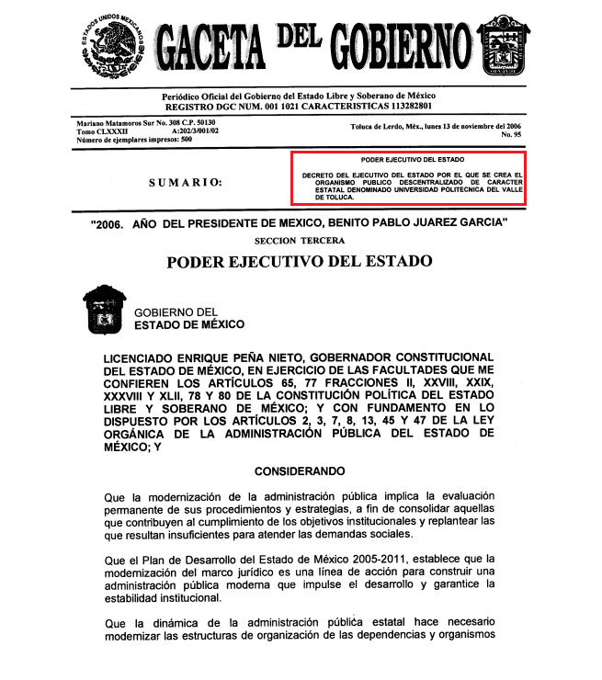
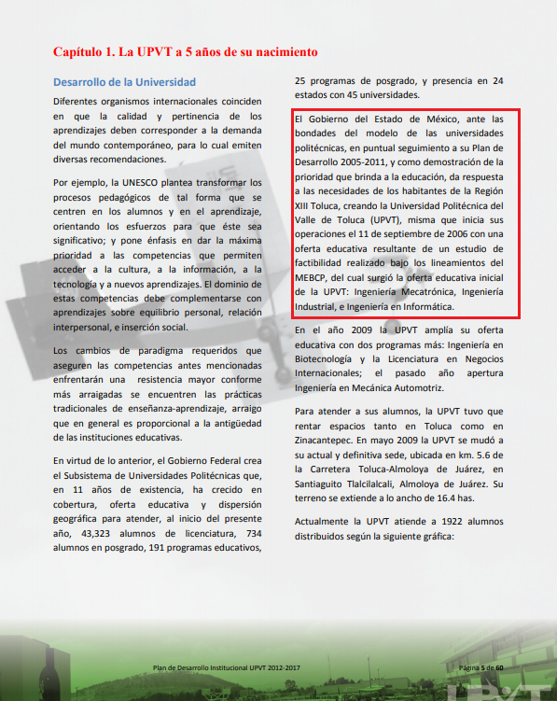
En consecuencia de lo anterior, el presente estudio permitirá determinar si EL SUJETO OBLIGADO, a través de las respuestas a las solicitudes de información colmó el derecho de acceso a la información de la particular.
Dicho lo anterior, respecto a la solicitud de información identificada con el inciso a) en la presente resolución, es de señalar que si bien EL SUJETO OBLIGADO remitió un listado que aparentemente pudiera colmar la solicitud de información es necesario señalar que del análisis a dicho documento se advirtió que:
- Dentro de las categorías que lo conforman, no se especificó el tipo de préstamo que se realizó con los libros.
- Desde la segunda hoja del documento se advierten nombres y números de matrícula sin testar, de los que no se tiene certeza jurídica de que como manifestó la Servidora Pública Habilitada de la Subdirección de Servicios Escolares en su respuesta, se trate efectivamente de alumnos así como el motivo por el cual no fueron testados.
- Finalmente, debe precisarse que derivado de la suplencia hecha a las solicitudes de información respecto de la temporalidad de entrega de la información, el listado en comento no satisface el requerimiento de la particular.
Bajo tales argumentos, y derivado de que EL SUJETO OBLIGADO manifestó contar con la información solicitada; sin embargo, hace entrega de manera incompleta es por lo que resulta dable ordenar al SUJETO OBLIGADO atienda la misma y haga entrega a LA RECURRENTE en versión pública del histórico de préstamo de libros en la Universidad y a domicilio por el periodo comprendido del 11 de septiembre de 2006 al 14 de mayo de 2018.
Asimismo, no pasa desapercibido para este Órgano Garante, que EL SUJETO OBLIGADO al momento de dar respuesta dejo visibles datos personales como nombres y matriculas de algunas personas, y ante la falta de certeza jurídica de que se trate o no de alumnos de la Universidad; es por lo que, en términos del artículo 4 fracción VII de la Ley de Protección de Datos Personales del Estado de México; toda la información relativa a una persona física o jurídica colectiva que le pueda hacer identificada o identificable constituye un dato personal, razón por la que, se determina girar oficio al Contralor Interno y Órgano de Control y Vigilancia de este Instituto a fin de que en ejercicio de sus funciones determine lo conducente.
En relación con la solicitud de información enlistada en el presente estudio con el inciso b), consistente en el histórico de los préstamos de balones, aulas y cualquier tipo de material que el Departamento de Vinculación proporcione, al respecto, la Jefa de dicho Departamento en respuesta informó únicamente el número de balones prestados en los años 2017 y 2018.
Así, debe señalarse que, derivado de la lectura al Manual General de Organización de la Universidad Politécnica del Valle de Toluca, esta Ponencia Resolutora no advierte que dicho Departamento tenga de manera expresa entre sus funciones o atribuciones la de prestar balones, aulas u otros materiales; sin embargo, si se advierte que debe realizar establecer y ejecutar las actividades necesarias para la promoción de eventos, conferencias, seminarios, exposiciones y cursos, mismas que deberán contribuir con la formación de los alumnos.
Además, debe programar, organizar y promover las actividades culturales, recreativas y deportivas de la Universidad, así como, los talleres que coadyuven al desarrollo integral de la personalidad del educando y que sean del interés de la comunidad universitaria, sirve de sustento lo siguiente:
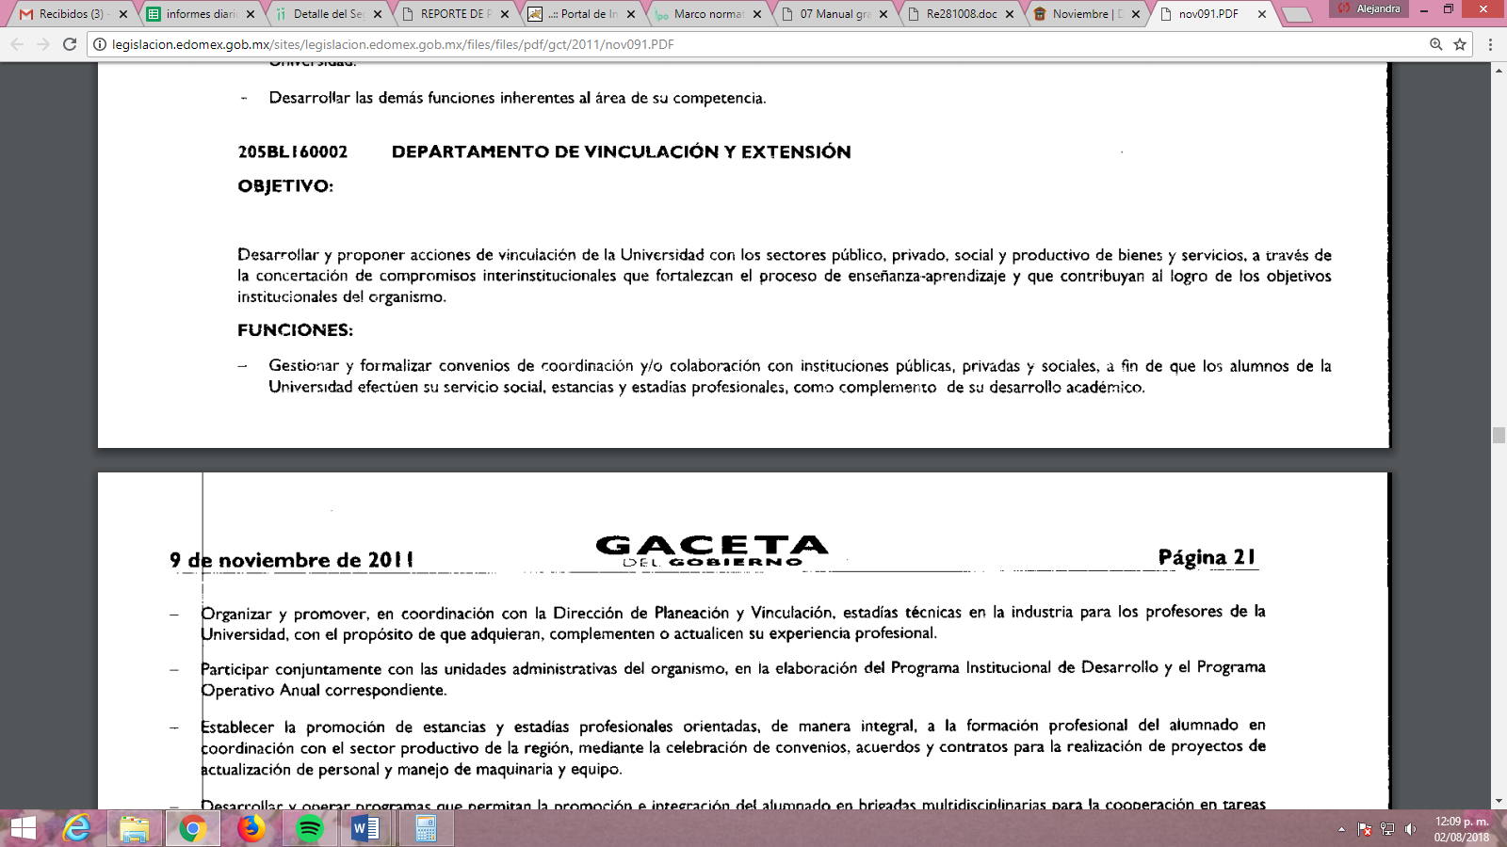
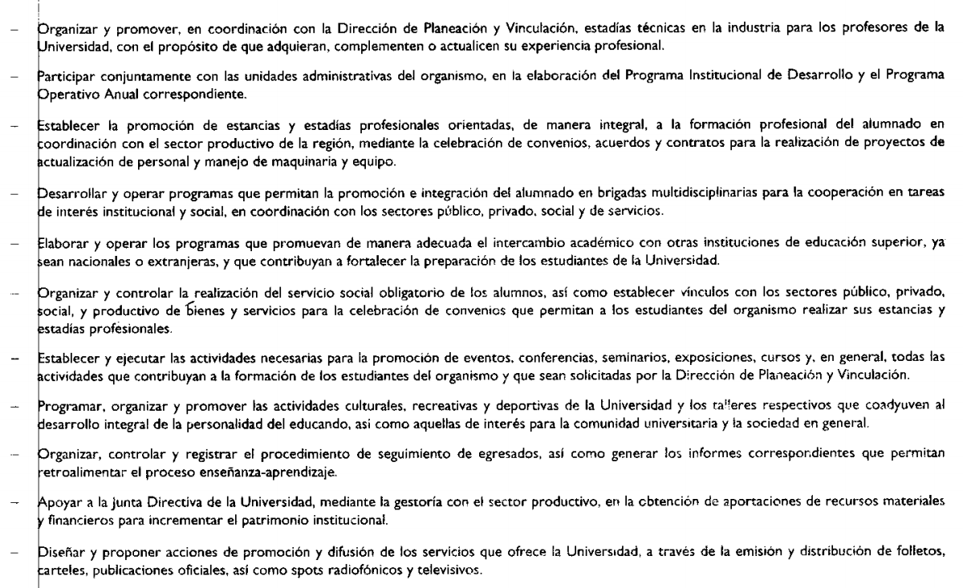
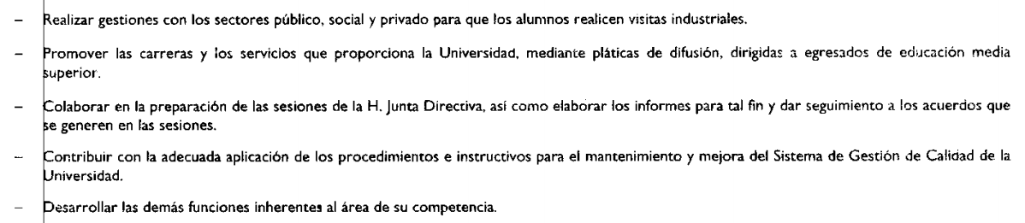
Es así que, si bien es cierto EL SUJETO OBLIGADO en respuesta entregó únicamente el número de balones prestados durante los años 2017 y 2018, cierto es también que, de sus atribuciones no se advierte la manifestación expresa de que tenga facultades para proporcionar materiales deportivos, muebles, materiales o espacios físicos dentro de la Universidad; sin embargo, en razón de que existió un pronunciamiento de su parte es que se determina ordenar haga entrega a LA RECURRENTE de la información solicitada, es decir, el histórico del préstamo de balones, aulas o material a los alumnos por el periodo comprendido del 11 de septiembre de 2006 al 14 de mayo de 2018 en versión pública.
En ese orden de ideas, es necesario puntualizar que respecto de las solicitudes de información marcadas con los incisos c) al h) y del j) al m), consistentes en el histórico del archivo de las áreas de Biblioteca y sindicato, Rectoría, Subdirección de Servicios Escolares, Dirección de Mecatrónica, Dirección de Negocios Internacionales, Dirección de Informática, Departamento de Recursos Humanos y Materiales, Departamento de Recursos Financieros, Dirección de Planeación y Vinculación y del Departamento de Vinculación y Extensión, debiendo indicar en cada caso el total de hojas y en qué consisten todos los expedientes que se tienen sin dejar ningún documento fuera.
Bajo ese tenor tenemos que EL SUJETO OBLIGADO en las respectivas respuestas manifestó de manera general datos estadísticos del estado que guardan sus archivos, lo que generó el motivo de inconformidad de la hoy RECURRENTE; por lo que, en ese sentido y derivado de que la Universidad Politécnica del Valle de Toluca admite generar y poseer la información en el ejercicio de sus funciones es que este Órgano Garante determina ordenar la entrega de los históricos requeridos, es decir, no los datos estadísticos entregados sino, de manera física los documentos que integren el archivo de las áreas requeridas, por el periodo de tiempo correspondiente del 11 de septiembre de 2006 al 7 de mayo de 2018 en versión pública de ser procedente.
No pasa desapercibido para esta Ponencia Resolutora que, por cuanto hace al área de sindicato requerida EL SUJETO OBLIGADO mediante el Servidor Público Habilitado de la Subdirección de Servicios Escolares manifestó que no se cuenta con ningún registro de lo requerido ya que de acuerdo a sus funciones y atribuciones no cuenta con ningún sindicato, es así que, la respuesta del SUJETO OBLIGADO constituye un hecho negativo, pues resulta obvio que éste no puede fácticamente obrar en los archivos de este, ya que no puede probarse por ser lógica y materialmente imposible.
Asimismo, no se trata de un caso por el cual la negación del hecho implique la afirmación del mismo, simplemente se está ante una notoria y evidente inexistencia fáctica de la información solicitada.
Además, se insiste que en el caso en particular y de conformidad con lo establecido en el artículo 12 de la Ley de Transparencia y Acceso a la Información Pública del Estado de México y Municipios, EL SUJETO OBLIGADO sólo proporcionará la información que obra en sus archivos, lo que a contrario sensu significa que no se está obligado a proporcionar lo que no obre en sus archivos.

Por lo que al encontrarnos ante un hecho negativo, es de resaltar que el Pleno de este Organismo Garante, ha sostenido que ante la presencia de un hecho negativo, resultaría innecesaria una declaratoria de inexistencia en términos de los artículos 19, 169 y 170 de la Ley de Transparencia y Acceso a la Información Pública del Estado de México y Municipios, y ante un hecho negativo resulta aplicable la siguiente tesis:

“HECHOS NEGATIVOS, NO SON SUSCEPTIBLES DE DEMOSTRACIÓN.
Tratándose de un hecho negativo, el Juez no tiene por que invocar prueba alguna de la que se desprenda, ya que es bien sabido que esta clase de hechos no son susceptibles de demostración.
Amparo en revisión 2022/61. José García Florín (Menor). 9 de octubre de 1961. Cinco votos. Ponente: José Rivera Pérez Campos.” (Sic)
Por otra parte, EL SUJETO OBLIGADO en la respuesta a la solicitud identificada en este estudio con el inciso e), argumentó que la Unidad Administrativa denominada Subdirección de Servicios Escolares fue autorizada en fecha 16 de agosto de 2017, mediante el oficio 203A-0733/2017, por parte de la Secretaría de Finanzas y por ello sólo hacía del conocimiento de la hoy RECURRENTE el estado en que se encontraba su archivo a partir de esa fecha y hasta el mes de mayo de la presente anualidad, situación que como se ha venido reiterando no satisface el derecho de acceso a la información de la particular y en consecuencia se determina ordenar al SUJETO OBLIGADO permita la consulta directa del archivo que integra dicha área por el periodo comprendido del 16 de agosto de 2017 al 7 de mayo de 2018.
Lo anterior tiene sustento en lo establecido en los Lineamientos para la Organización y Conservación de los Archivos, mismos que en lo que interesa establecen las definiciones siguientes:
Archivo: El conjunto orgánico de documentos en cualquier soporte, que son producidos o recibidos por los sujetos obligados o los particulares en el ejercicio de sus atribuciones o en el desarrollo de sus actividades;
Archivo de concentración: La unidad responsable de la administración de documentos cuya consulta es esporádica y que permanecen en ella hasta su transferencia secundaria o baja documental;
Archivo histórico: La unidad responsable de la administración de los documentos de conservación permanente y que son fuente de acceso público;
Archivo de trámite: La unidad responsable de la administración de documentos de uso cotidiano y necesario para el ejercicio de las atribuciones de una unidad administrativa, los cuales permanecen en ella hasta su transferencia primaria;
Bajo ese contexto se aprecia que en materia de archivo se establecen tres fases o etapas para su organización y conservación que se identifican dependiendo la importancia y temporalidad de los mismos, por ello se clasifican en archivo de trámite, siendo la primera etapa, pues en ella se encuentran los documentos de uso cotidiano y necesario para el ejercicio de las atribuciones de una unidad administrativa, posterior a ello, son transferidos al archivo de concentración (segunda etapa), administrando los documentos cuya consulta es esporádica; sin embargo, existe una tercer etapa denominada archivo histórico, a esta última no llegan todos los documentos, toda vez que se organiza por los expedientes conservados de manera permanente debido a su valor y constituyen parte del patrimonio Documental del Estado.
En este punto, debe precisarse que la Unidad Responsable de recibir, administrar, organizar, describir, conservar y divulgar la memoria documental institucional, así como la integrada por documentos o colecciones documentales facticias de relevancia para la historia del Estado, entendiéndose con esto que la Unidad Responsable es el área exclusiva para el resguardo de dicha información; sin embargo, no por lo expuesto debe suponerse que LA RECURRENTE solicitó conocer únicamente el archivo histórico de las áreas mencionadas, por el contrario requirió conocer el archivo que guardan las Unidades Administrativas, es decir, el archivo de trámite y de concentración e histórico.
Ahora bien, respecto a la solicitud de información identificada en este estudio con el inciso i), consistente en el histórico de compras y adquisiciones de papelería que se han hecho desde que se creó la Universidad, es necesario recordar que el Servidor Público Habilitado en respuesta manifestó que derivado de una búsqueda exhaustiva informaba a la particular que el contenido relativo a compras y adquisiciones estaba disponible para su consulta en el portal de Información Pública de Oficio Mexiquense (IPOMEX) y proporcionó la siguiente liga electrónica: http:www.ipomex.org.mx/ipo/lgt/índice/upvt/licitaciones.web, misma que personal de esta Ponencia inspeccionó, encontrando lo que a continuación se inserta:

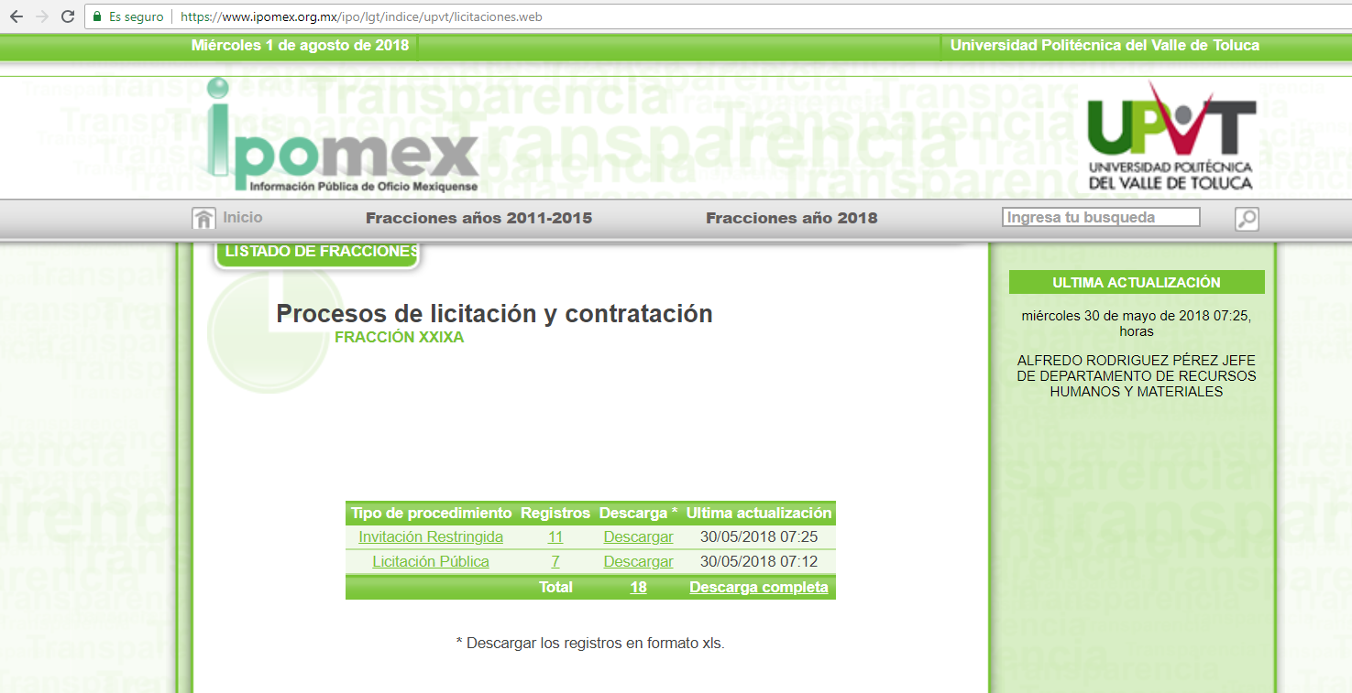
Así, de la inspección al apartado de licitaciones se encontró que existen 7 registros y de estos en el identificado con el número 4 se advirtió lo siguiente:
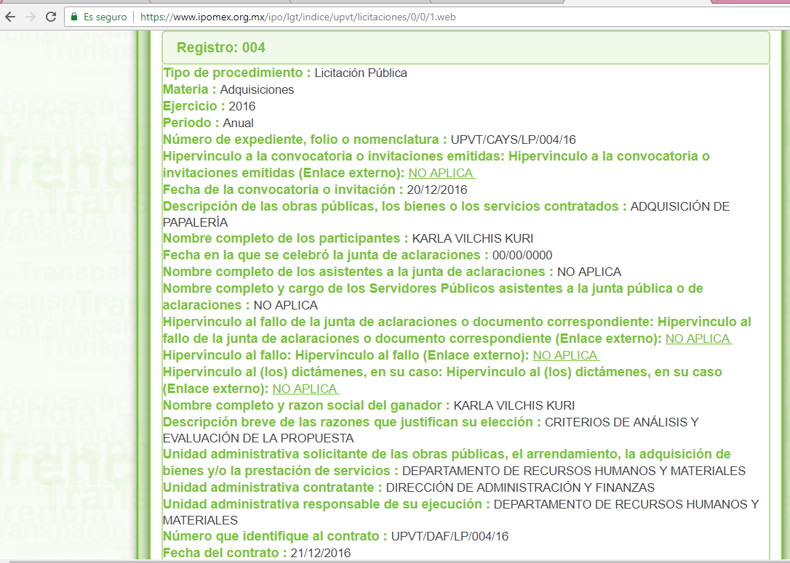
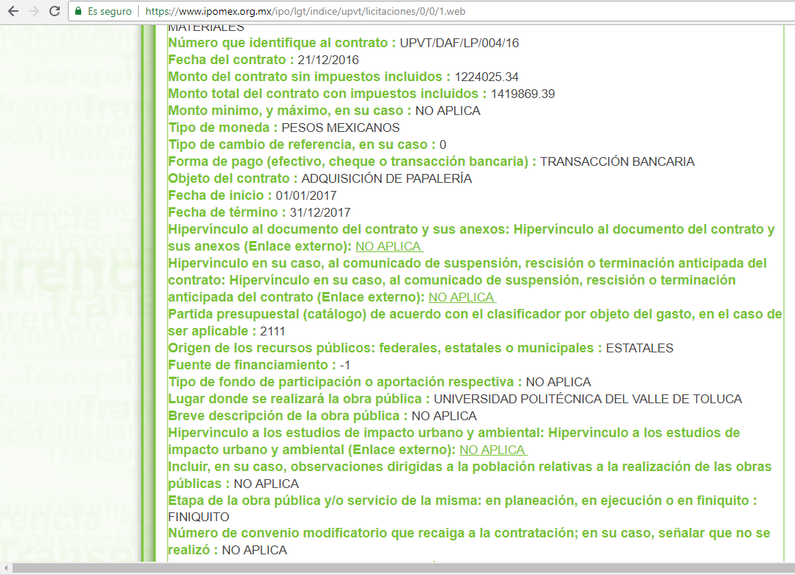

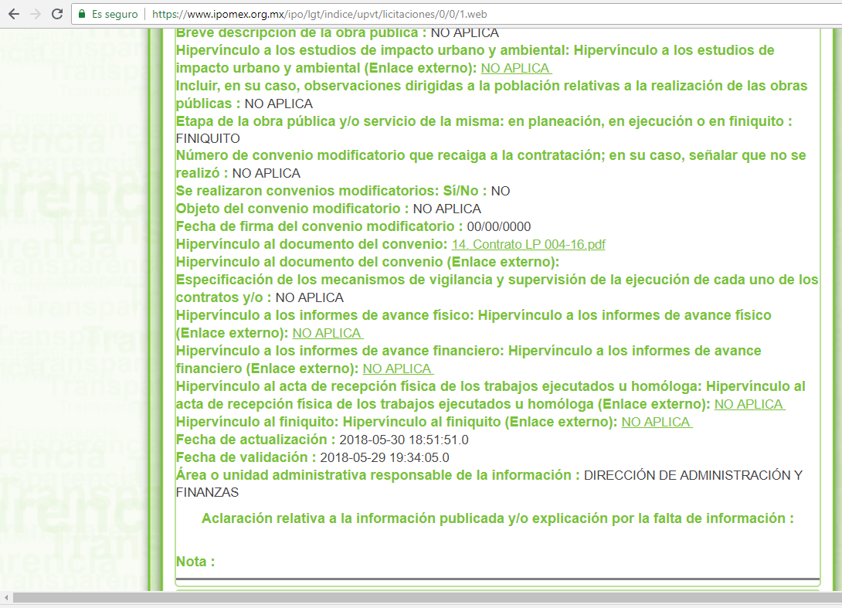
De lo anterior, se advierte que efectivamente existen registros de compras y adquisiciones en dicha liga electrónica; sin embargo, el único registro encontrado por concepto de papelería corresponde al ejercicio fiscal de 2017 y en la solicitud de información la particular manifestó que requería la información desde la fecha de creación de la Universidad; por lo que, se tiene por parcialmente colmado el derecho de acceso a la información.
Así, se determina ordenar al SUJETO OBLIGADO la entrega del histórico de compras y adquisiciones de papelería que se han realizado durante el periodo que comprende del 11 de septiembre de 2006 fecha en que inicio operaciones EL SUJETO OBLIGADO al 7 de mayo de 2018, por corresponder a la fecha de presentación en específico de esta solicitud.
Por otra parte, no pasa desapercibido para este Instituto que la particular al momento de interponer los recursos de revisión de mérito, indicó en sus motivos de inconformidad que: “niegan la información. “ (Sic), manifestaciones subjetivas de hechos que la misma particular deduce ya que como se puede advertir de las propias respuestas EL SUJETO OBLIGADO no manifestó en algún momento no contar con la información, motivo por el cual, resultan parcialmente fundadas las razones o motivos de inconformidad esgrimidos por LA RECURRENTE, en atención a que de conformidad con lo señalado en el artículo 36 de la Ley de la materia este Instituto no cuenta entre sus atribuciones con la de pronunciarse al respecto.
Ahora bien, debe precisarse que la información de la que se ordena su entrega corresponde a un periodo de tiempo considerable (2006-2018) y en atención a ello y privilegiando el derecho de acceso a la información ejercido por la particular, razones por las cuales se considera que se justifica una imposibilidad material para ordenar su entrega en la modalidad solicitada; es por lo que, este Órgano Garante determina procedente el cambio de modalidad, ello conforme al tercer párrafo del artículo 17 de la Constitución Política de los estados Unidos Mexicanos, en el que se establece que siempre que no se afecte la igualdad entre las partes, el debido proceso u otros derechos en los juicios o procedimientos seguidos en forma de juicio, las autoridades deberán privilegiar la solución del conflicto sobre los formalismos procedimentales; por lo que, resulta procedente el cambio de modalidad de la entrega de la información pública solicitada por la hoy RECURRENTE del SAIMEX a consulta IN SITU; es decir, EL SUJETO OBLIGADO deberá poner a la vista de LA RECURRENTE la información solicitada en versión pública, de ser procedente como se verá más adelante.
En sustento a lo anterior, es aplicable el Criterio 8/13, emitido por el Pleno del Instituto Federal de Acceso a la Información y Protección de Datos, ahora Instituto Nacional de Transparencia, Acceso a la Información y Protección de Datos Personales (INAI), que establece:
“Cuando exista impedimento justificado de atender la modalidad de entrega elegida por el solicitante, procede ofrecer todas las demás opciones previstas en la Ley. De conformidad con lo dispuesto en los artículos 42 y 44 de la Ley Federal de Transparencia y Acceso a la Información Pública Gubernamental, y 54 de su Reglamento, la entrega de la información debe hacerse, en la medida de lo posible, en la forma solicitada por el interesado, salvo que exista un impedimento justificado para atenderla, en cuyo caso, deberán exponerse las razones por las cuales no es posible utilizar el medio de reproducción solicitado. En este sentido, la entrega de la información en una modalidad distinta a la elegida por el particular sólo procede, en caso de que se acredite la imposibilidad de atenderla. Lo anterior, ya que si bien, los sujetos obligados deben privilegiar, en todo momento, el derecho de acceso a la información, ello no implica que desvíen su objeto sustancial en la atención y trámite de las solicitudes efectuadas bajo la tutela de dicho derecho. Así, cuando se justifique el impedimento, los sujetos obligados deberán notificar al particular la disposición de la información en todas las modalidades de entrega que permita el documento, tales como consulta directa, copias simples y certificadas, así como la reproducción en cualquier otro medio e indicarle, en su caso, los costos de reproducción y envío, para que pueda estar en aptitud de elegir la que sea de su interés o la que más le convenga. En estos casos, los sujetos obligados deberán intentar reducir, en todo momento, los costos de entrega de la información y garantizar el debido equilibrio entre el legítimo derecho de acceso a la información y las posibilidades materiales de otorgar acceso a los documentos.
Resoluciones
• RDA 2012/12. Interpuesto en contra de la Secretaría de Comunicaciones y Transportes. Comisionada Ponente Jacqueline Peschard Mariscal.
• RDA 0973/12. Interpuesto en contra de la Secretaría de Educación Pública. Comisionada Ponente Sigrid Arzt Colunga.
• RDA 0112/12. Interpuesto en contra de Petróleos Mexicanos. Comisionado Ponente Ángel Trinidad Zaldívar.
• RDA 0085/12. Interpuesto en contra del Instituto Nacional de Ciencias Médicas y Nutrición Salvador Zubirán. Comisionada Ponente Sigrid Arzt Colunga.
• 3068/11. Interpuesto en contra de la Presidencia de la República. Comisionada Ponente María Elena Pérez-Jaén Zermeño.”

De igual forma, es aplicable la siguiente Tesis Aislada:
“Época: Décima Época
Registro: 2016171
Instancia: Tribunales Colegiados de Circuito
Tipo de Tesis: Aislada
Fuente: Gaceta del Semanario Judicial de la Federación
Libro 51, Febrero de 2018, Tomo III
Materia(s): Constitucional
Tesis: (IV Región)2o.13 K (10a.)
Página: 1524

PRINCIPIO DE MAYOR BENEFICIO FRENTE A FORMALISMOS PROCEDIMENTALES Y SOLUCIONES DE FONDO DE LOS CONFLICTOS. ÉSTAS DEBEN PRIVILEGIARSE FRENTE A AQUÉLLOS, SIEMPRE QUE NO SE AFECTE LA IGUALDAD DE LAS PARTES, EL DEBIDO PROCESO U OTROS DERECHOS. Durante mucho tiempo fue motivo de crítica para los tribunales de amparo que las sentencias protectoras se concedieran por aspectos formales o procedimentales y no por temas de fondo; lo cual motivó que mediante la expedición de la nueva Ley de Amparo (publicada en el Diario Oficial de la Federación el dos de abril de dos mil trece), se estableciera en su artículo 189 que los órganos jurisdiccionales de amparo procederían al estudio de los conceptos de violación atendiendo a su prelación lógica, pero privilegiando en todo momento el principio de mayor beneficio; y fue en ese contexto que por reforma al precepto 17 de la Constitución General de la República publicada en el Diario Oficial de la Federación el 15 de septiembre de 2017, se adicionó a dicho dispositivo un tercer párrafo, en el que se puntualizó "Siempre que no se afecte la igualdad entre las partes, el debido proceso u otros derechos en los juicios o procedimientos seguidos en forma de juicio, las autoridades deberán privilegiar la solución del conflicto sobre los formalismos procedimentales.". Por tanto, acorde con esa aspiración social y en estricto acatamiento a los artículos citados, en los juicios o en los procedimientos relativos, todas las autoridades deben privilegiar la solución del conflicto sobre los formalismos procedimentales, con la única limitante de que no se afecte la igualdad de las partes, el debido proceso u otros derechos.

SEGUNDO TRIBUNAL COLEGIADO DE CIRCUITO DEL CENTRO AUXILIAR DE LA CUARTA REGIÓN.

Amparo directo 411/2017 (cuaderno auxiliar 783/2017) del índice del Tribunal Colegiado en Materias Civil y Administrativa del Décimo Cuarto Circuito, con apoyo del Segundo Tribunal Colegiado de Circuito del Centro Auxiliar de la Cuarta Región, con residencia en Xalapa, Veracruz. 19 de octubre de 2017. Unanimidad de votos. Ponente: Adrián Avendaño Constantino. Secretario: Ángel Rosas Solano.

Esta tesis se publicó el viernes 02 de febrero de 2018 a las 10:04 horas en el Semanario Judicial de la Federación.”
Así, debe decirse que de conformidad con el artículo 166 de la Ley de la materia el Titular de la Unidad de Transparencia debe entregar los documentos solicitados en la modalidad elegida por la particular, y sólo en caso de que no sea posible hacer la entrega en forma electrónica por los argumentos anteriormente expuestos, (volumen de la información a entregar) EL SUJETO OBLIGADO deberá informar la fecha con los días, horas y lugar habilitado para realizar la consulta directa a fin de colmar el derecho de acceso a la información pública de LA RECURRENTE, lo anterior, de conformidad con lo que establecen los Lineamientos generales en materia de clasificación y desclasificación de la información, así como para la elaboración de versiones públicas, que señalan:
“DE LA CONSULTA DIRECTA
Septuagésimo. Para el desahogo de las actuaciones tendientes a permitir la consulta directa, en los casos en que ésta resulte procedente, los sujetos obligados deberán observar lo siguiente:
I. Señalar claramente al particular, en la respuesta a su solicitud, el lugar, día y hora en que se podrá llevar a cabo la consulta de la documentación solicitada. En caso de que, derivado del volumen o de las particularidades de los documentos, el sujeto obligado determine que se requiere más de un día para realizar la consulta, en la respuesta a la solicitud también se deberá indicar esta situación al solicitante y los días, y horarios en que podrá llevarse a cabo.
II. En su caso, la procedencia de los ajustes razonables solicitados y/o la procedencia de acceso en la lengua indígena requerida;
III. Indicar claramente la ubicación del lugar en que el solicitante podrá llevar a cabo la consulta de la información debiendo ser éste, en la medida de lo posible, el domicilio de la Unidad de Transparencia, así como el nombre, cargo y datos de contacto del personal que le permitirá el acceso;
IV. Proporcionar al solicitante las facilidades y asistencia requerida para la consulta de los documentos;
V. Abstenerse de requerir al solicitante que acredite interés alguno;
VI. Adoptar las medidas técnicas, físicas, administrativas y demás que resulten necesarias para garantizar la integridad de la información a consultar, de conformidad con las características específicas del documento solicitado, tales como:
- Contar con instalaciones y mobiliario adecuado para asegurar tanto la integridad del documento consultado, como para proporcionar al solicitante las mejores condiciones para poder llevar a cabo la consulta directa;
- Equipo y personal de vigilancia;
- Plan de acción contra robo o vandalismo;
- Extintores de fuego de gas inocuo;
- Registro e identificación del personal autorizado para el tratamiento de los documentos o expedientes a revisar;
- Registro e identificación de los particulares autorizados para llevar a cabo la consulta directa, y
- Las demás que, a criterio de los sujetos obligados, resulten necesarias.
VII. Hacer del conocimiento del solicitante, previo al acceso a la información, las reglas a que se sujetará la consulta para garantizar la integridad de los documentos, y
Septuagésimo primero. La consulta física de la información se realizará en presencia del personal que para tal efecto haya sido designado, quien implementará las medidas para asegurar en todo momento la integridad de la documentación, conforme a la resolución que, al efecto, emita el Comité de Transparencia.
El solicitante deberá observar en todo momento las reglas que el sujeto obligado haya hecho de su conocimiento para efectos de la conservación de los documentos.
Septuagésimo segundo. El solicitante deberá realizar la consulta de los documentos requeridos en el lugar, horarios y con la persona destinada para tal efecto.
Si una vez realizada la diligencia, en el tiempo previsto para ello, no fuera posible consultar toda la documentación, el solicitante podrá requerir al sujeto obligado una nueva cita, misma que deberá ser programada indicándole al particular los días y horarios en que podrá llevarse a cabo.”
Dicho esto, se considera pertinente ordenar al SUJETO OBLIGADO efectúe una búsqueda exhaustiva y razonable de la información solicitada debido a la temporalidad de la que se ordena su entrega y para el caso de que se localice la información pública solicitada, la entregue a la hoy RECURRENTE, ello en términos del artículo 162 de la ley de la materia; empero sí, no se localizara la información de la que se ordena la entrega, el Comité de Transparencia del SUJETO OBLIGADO deberá emitir el Acuerdo de Inexistencia en términos de los artículos 49 fracciones II y XIII, 169 y 170 de la Ley de Transparencia y Acceso a la Información Pública del Estado de México y Municipios, debiendo notificarlo a la particular al momento de dar cumplimiento a la presente resolución.
Asimismo, atendiendo a la temporalidad requerida, para el caso de que la información haya causado baja documental, de igual forma, se deberá emitir el Acuerdo de Inexistencia; sirve de sustento a lo anterior, el criterio emitido por el entonces Instituto Federal de Acceso a la Información y Protección de Datos Personales que enuncia lo siguiente:
Baja documental. Las dependencias y entidades deben proporcionar a los particulares el documento que acredite dicha situación. De conformidad con lo previsto en los artículos 24 y 46 de la Ley Federal de Transparencia y Acceso a la Información Pública Gubernamental 70, fracción V y 78, fracción III de su Reglamento, las dependencias y entidades deberán expedir una resolución que comunique a los solicitantes la inexistencia de la información requerida, en caso de que ésta no sea localizada en los archivos de la dependencia o entidad de que se trate después de una búsqueda exhaustiva. En este supuesto, las dependencias y entidades deberán acompañar a la resolución por la que se confirma la declaración de inexistencia, el acta de baja documental, esto es, el documento mediante la cual se acredita la legal destrucción de la información solicitada, en todos aquellos casos en los que la normatividad en materia archivística prevea que la misma debe existir.
Expedientes:
4650/07 Instituto de Seguridad y Servicios Sociales de los Trabajadores del Estado – Alonso Lujambio Irazábal
0908/08 Instituto Mexicano del Seguro Social – Alonso Lujambio Irazábal
4961/08 Instituto Mexicano del Seguro Social – Alonso Gómez-Robledo V.
0820/09 Secretaría de Agricultura, Ganadería, Desarrollo Rural, Pesca y
Alimentación – Jacqueline Peschard Mariscal
3928/09 Administración Federal de Servicios Educativos en el Distrito Federal –
María Marván Laborde
Ahora bien, en relación a la información que se ha ordenado entregar en versión pública, debe precisarse que la clasificación de información como confidencial, debe efectuarse mediante las formalidades que la Ley impone, es decir, que el Comité de Transparencia del SUJETO OBLIGADO emita un Acuerdo de Clasificación debidamente fundado y motivado, en el que se sustente la referida clasificación, en caso de actualizarse alguna hipótesis establecida en el artículo 143 de la Ley de Transparencia y Acceso a la Información Pública del Estado de México y Municipios.

Asimismo, EL SUJETO OBLIGADO al emitir el Acuerdo de Clasificación, deberá apegarse a lo establecido en los artículos 49 fracción VIII y 132 fracciones I y II de la Ley de Transparencia y Acceso a la Información Pública del Estado de México y Municipios, los numerales Cuarto al Décimo Primero de los Lineamientos Generales en materia de Clasificación y Desclasificación de la Información, así como para la elaboración de Versiones Públicas, que literalmente expresan:
Ley de Transparencia y Acceso a la Información Pública del Estado de México y Municipios
“Artículo 49. Los Comités de Transparencia tendrán las siguientes atribuciones:
VIII. Aprobar, modificar o revocar la clasificación de la información;
Artículo 132. La clasificación de la información se llevará a cabo en el momento en que:
I. Se reciba una solicitud de acceso a la información;
II. Se determine mediante resolución de autoridad competente; o
…”
Lineamientos Generales en materia de Clasificación y Desclasificación de la Información, así como para la elaboración de Versiones Públicas
“Cuarto. Para clasificar la información como reservada o confidencial, de manera total o parcial, el titular del área del sujeto obligado deberá atender lo dispuesto por el Título Sexto de la Ley General, en relación con las disposiciones contenidas en los presentes lineamientos, así como en aquellas disposiciones legales aplicables a la materia en el ámbito de sus respectivas competencias, en tanto estas últimas no contravengan lo dispuesto en la Ley General.
Los sujetos obligados deberán aplicar, de manera estricta, las excepciones al derecho de acceso a la información y sólo podrán invocarlas cuando acrediten su procedencia.
Quinto. La carga de la prueba para justificar toda negativa de acceso a la información, por actualizarse cualquiera de los supuestos de clasificación previstos en la Ley General, la Ley Federal y leyes estatales, corresponderá a los sujetos obligados, por lo que deberán fundar y motivar debidamente la clasificación de la información ante una solicitud de acceso o al momento en que generen versiones públicas para dar cumplimiento a las obligaciones de transparencia, observando lo dispuesto en la Ley General y las demás disposiciones aplicables en la materia.
Sexto. Los sujetos obligados no podrán emitir acuerdos de carácter general ni particular que clasifiquen documentos o expedientes como reservados, ni clasificar documentos antes de que se genere la información o cuando éstos no obren en sus archivos.
La clasificación de información se realizará conforme a un análisis caso por caso, mediante la aplicación de la prueba de daño y de interés público.
Séptimo. La clasificación de la información se llevará a cabo en el momento en que:
I. Se reciba una solicitud de acceso a la información;
II. Se determine mediante resolución de autoridad competente, o
III. Se generen versiones públicas para dar cumplimiento a las obligaciones de transparencia previstas en la Ley General, la Ley Federal y las correspondientes de las entidades federativas.
Los titulares de las áreas deberán revisar la clasificación al momento de la recepción de una solicitud de acceso a la información, para verificar si encuadra en una causal de reserva o de confidencialidad.
Octavo. Para fundar la clasificación de la información se debe señalar el artículo, fracción, inciso, párrafo o numeral de la ley o tratado internacional suscrito por el Estado mexicano que expresamente le otorga el carácter de reservada o confidencial.
Para motivar la clasificación se deberán señalar las razones o circunstancias especiales que lo llevaron a concluir que el caso particular se ajusta al supuesto previsto por la norma legal invocada como fundamento.
En caso de referirse a información reservada, la motivación de la clasificación también deberá comprender las circunstancias que justifican el establecimiento de determinado plazo de reserva.
Tratándose de información clasificada como confidencial respecto de la cual se haya determinado su conservación permanente por tener valor histórico, ésta conservará tal carácter de conformidad con la normativa aplicable en materia de archivos.
Los documentos contenidos en los archivos históricos y los identificados como históricos confidenciales no serán susceptibles de clasificación como reservados.
Noveno. En los casos en que se solicite un documento o expediente que contenga partes o secciones clasificadas, los titulares de las áreas deberán elaborar una versión pública fundando y motivando la clasificación de las partes o secciones que se testen, siguiendo los procedimientos establecidos en el Capítulo IX de los presentes lineamientos.
Décimo. Los titulares de las áreas, deberán tener conocimiento y llevar un registro del personal que, por la naturaleza de sus atribuciones, tenga acceso a los documentos clasificados. Asimismo, deberán asegurarse de que dicho personal cuente con los conocimientos técnicos y legales que le permitan manejar adecuadamente la información clasificada, en los términos de los Lineamientos para la Organización y Conservación de Archivos.
En ausencia de los titulares de las áreas, la información será clasificada o desclasificada por la persona que lo supla, en términos de la normativa que rija la actuación del sujeto obligado.
Décimo primero. En el intercambio de información entre sujetos obligados para el ejercicio de sus atribuciones, los documentos que se encuentren clasificados deberán llevar la leyenda correspondiente de conformidad con lo dispuesto en el Capítulo VIII de los presentes lineamientos.
Por lo tanto, es importante referir que EL SUJETO OBLIGADO debe seguir el procedimiento legal establecido para su clasificación, esto es, que su Comité de Transparencia haya emitido un Acuerdo de Clasificación que cumpla con las formalidades previstas antes citadas que la sustente, en el que se expongan los fundamentos y razones que llevaron a la autoridad a su clasificación como confidencial o reservada, pues no señalarse dejaría a los particulares en estado de incertidumbre jurídica, al no conocer o comprender los motivos de su reserva temporal, violentando el derecho de acceso a la información del solicitante.
Así, con fundamento en lo prescrito en los artículos 5 párrafos vigésimo, vigésimo primero y vigésimo segundo, fracciones IV y V de la Constitución Política del Estado Libre y Soberano de México; 2 fracción II, 29, 36 fracciones I y II, 176, 178, 179, 181, 185 fracción I, 186 y 188 de la Ley de Transparencia y Acceso a la Información Pública del Estado de México y Municipios, este Pleno:
RESUELVE
PRIMERO. Resultan parcialmente fundadas las razones o motivos de inconformidad hechos valer por LA RECURRENTE, en términos del Considerando SEXTO de la presente resolución.
SEGUNDO. Se REVOCAN las respuestas del SUJETO OBLIGADO otorgadas a las solicitudes de información números 00219/UPVT/IP/2018, 00220/UPVT/IP/2018, 00178/UPVT/IP/2018, 00173/UPVT/IP/2018, 00170/UPVT/IP/2018, 00167/UPVT/IP/2018, 00166/UPVT/IP/2018, 00177/UPVT/IP/2018, 00176/UPVT/IP/2018, 00164/UPVT/IP/2018 y 00160/UPVT/IP/2018 en términos del Considerando SEXTO de la presente resolución.
TERCERO. Se MODIFICAN las respuestas del SUJETO OBLIGADO otorgadas a las solicitudes de información números 00162/UPVT/IP/2018 y 00172/UPVT/IP/2018, en términos del Considerando SEXTO de la presente resolución.
CUARTO. Se ordena al SUJETO OBLIGADO que permita a LA RECURRENTE previa búsqueda exhaustiva y razonable, la consulta directa, de ser procedente en versión pública, de los documentos en donde conste lo siguiente:
“a) El préstamo de libros en la Universidad de los que se adviertan los realizados a domicilio por el periodo comprendido del 11 de septiembre de 2006 al 14 de mayo de 2018.

b) El préstamo de balones, aulas y material a los alumnos por el periodo comprendido del 11 de septiembre de 2006 al 14 de mayo de 2018.

c) El archivo de las áreas de Biblioteca, Rectoría, Dirección de Mecatrónica, Dirección de Negocios Internacionales, Dirección de Informática, Departamento de Recursos Humanos y Materiales, Departamento de Recursos Financieros, Dirección de Planeación y Vinculación y del Departamento de Vinculación y Extensión, del periodo comprendido del 11 de septiembre de 2006 al 7 de mayo de 2018.

d) El archivo del área de Subdirección de Servicios Escolares, del periodo comprendido del 16 de agosto de 2017 al 7 de mayo de 2018.

e) Las compras y adquisiciones faltantes por concepto de papelería realizadas por EL SUJETO OBLIGADO durante el periodo que comprende del 11 de septiembre de 2006 al 7 de mayo de 2018.

Debiendo notificar a LA RECURRENTE el Acuerdo de Clasificación de la información que apruebe el Comité de Transparencia con motivo de la versión pública.

Asimismo, deberá indicar a LA RECURRENTE el lugar, días y horas en que se podrá llevar a cabo dicha consulta, así como el nombre y cargo del servidor público que le permitirá el acceso.

Para el caso que derivado de la búsqueda exhaustiva y razonable no se localice la información solicitada, EL SUJETO OBLIGADO deberá emitir el Acuerdo de Inexistencia en términos de los artículos 49 fracciones II y XIII, 169 y 170 de la Ley de Transparencia y Acceso a la Información Pública del Estado de México y Municipios, debiendo notificarlo a LA RECURRENTE al momento de dar cumplimiento a la presente resolución.”

QUINTO. Notifíquese al Titular de la Unidad de Transparencia del SUJETO OBLIGADO, para que conforme a los artículos 186 último párrafo y 189 párrafo segundo de la Ley de Transparencia y Acceso a la Información Pública del Estado de México y Municipios, dé cumplimiento a lo ordenado dentro del plazo de diez días hábiles, debiendo informar a este Instituto en un plazo de tres días hábiles siguientes sobre el cumplimiento dado a la presente resolución.
SEXTO. Notifíquese a LA RECURRENTE la presente resolución, así como los Informes Justificados remitidos por EL SUJETO OBLIGADO.
SÉPTIMO. Hágase del conocimiento de LA RECURRENTE que de conformidad con lo establecido en el artículo 196 de la Ley de Transparencia y Acceso a la Información Pública del Estado de México y Municipios, podrá impugnarla vía Juicio de Amparo en los términos de las leyes aplicables.
OCTAVO. Gírese oficio al Titular de la Contraloría Interna y Órgano de Control y Vigilancia de este Instituto, de conformidad con el artículo 190 de la Ley de Transparencia y Acceso a la Información Pública del Estado de México y Municipios, a fin de que determine lo conducente en términos del Considerando SEXTO de la presente resolución.
ASÍ LO RESUELVE, POR UNANIMIDAD DE VOTOS, EL PLENO DEL INSTITUTO DE TRANSPARENCIA, ACCESO A LA INFORMACIÓN PÚBLICA Y PROTECCIÓN DE DATOS PERSONALES DEL ESTADO DE MÉXICO Y MUNICIPIOS, CONFORMADO POR LOS COMISIONADOS ZULEMA MARTÍNEZ SÁNCHEZ; EVA ABAID YAPUR; JOSÉ GUADALUPE LUNA HERNÁNDEZ Y JAVIER MARTÍNEZ CRUZ; EN LA VIGÉSIMA NOVENA SESIÓN ORDINARIA CELEBRADA EL QUINCE DE AGOSTO DE DOS MIL DIECIOCHO, ANTE EL SECRETARIO TÉCNICO DEL PLENO, ALEXIS TAPIA RAMÍREZ.
Zulema Martínez Sánchez
Comisionada Presidenta
(RÚBRICA)

Eva Abaid Yapur  Comisionada  (RÚBRICA) | José Guadalupe Luna Hernández  Comisionado  (RÚBRICA)
Javier Martínez Cruz
Comisionado
(RÚBRICA)
Alexis Tapia Ramírez
Secretario Técnico del Pleno
(RÚBRICA)

Esta hoja corresponde a la resolución de fecha quince de agosto de dos mil dieciocho, emitida en los recursos de revisión acumulados números 02126/INFOEM/IP/RR/2018, 02127/INFOEM/IP/RR/2018, 02134/INFOEM/IP/RR/2018, 02135/INFOEM/IP/RR/2018, 02136/INFOEM/IP/RR/2018, 02137/INFOEM/IP/RR/2018, 02138/INFOEM/IP/RR/2018, 02139/INFOEM/IP/RR/2018, 02145/INFOEM/IP/RR/2018, 02146/INFOEM/IP/RR/2018, 02147/INFOEM/IP/RR/2018, 02148/INFOEM/IP/RR/2018, y 02149/INFOEM/IP/RR/2018.
YSM/AMV

Disponible para su consulta en http://www.dof.gob.mx/nota_detalle.php?codigo=5436056&fecha=04/05/2016

